Informe UIT-R SM.2048-1
(06/2023)
Serie SM: Gestión del espectro
Utilización del criterio de ancho de banda a x dB para determinar las propiedades espectrales de un transmisor en el dominio fuera de banda

Prólogo
El Sector de Radiocomunicaciones tiene como cometido garantizar la utilización racional, equitativa, eficaz y económica del espectro de frecuencias radioeléctricas por todos los servicios de radiocomunicaciones, incluidos los servicios por satélite, y realizar, sin limitación de gamas de frecuencias, estudios que sirvan de base para la adopción de las Recomendaciones UIT-R.
Las Conferencias Mundiales y Regionales de Radiocomunicaciones y las Asambleas de Radiocomunicaciones, con la colaboración de las Comisiones de Estudio, cumplen las funciones reglamentarias y políticas del Sector de Radiocomunicaciones.

Política sobre Derechos de Propiedad Intelectual (IPR)
La política del UIT-R sobre Derechos de Propiedad Intelectual se describe en la Política Común de Patentes UIT-T/UIT-R/ISO/CEI a la que se hace referencia en la Resolución UIT-R 1. Los formularios que deben utilizarse en la declaración sobre patentes y utilización de patentes por los titulares de las mismas figuran en la dirección web http://www.itu.int/ITU-R/go/patents/es, donde también aparecen las Directrices para la implementación de la Política Común de Patentes UIT-T/UIT-R/ISO/CEI y la base de datos sobre información de patentes del UIT-R sobre este asunto.

Series de los Informes UIT-R
(También disponible en línea en https://www.itu.int/publ/R-REP/es)
Series | Título
BO | Distribución por satélite
BR | Registro para producción, archivo y reproducción; películas en televisión
BS | Servicio de radiodifusión (sonora)
BT | Servicio de radiodifusión (televisión)
F | Servicio fijo
M | Servicios móviles, de radiodeterminación, de aficionados y otros servicios por satélite conexos
P | Propagación de las ondas radioeléctricas
RA | Radioastronomía
RS | Sistemas de detección a distancia
S | Servicio fijo por satélite
SA | Aplicaciones espaciales y meteorología
SF | Compartición de frecuencias y coordinación entre los sistemas del servicio fijo por satélite y del servicio fijo
SM | Gestión del espectro
TF | Emisiones de frecuencias patrón y señales horarias

Nota: Este Informe UIT-R fue aprobado en inglés por la Comisión de Estudio conforme al procedimiento detallado en la Resolución UIT-R 1.

Publicación electrónica
Ginebra, 2024

© UIT 2024
Reservados todos los derechos. Ninguna parte de esta publicación puede reproducirse por ningún procedimiento sin previa autorización escrita por parte de la UIT.

INFORME UIT-R SM.2048-1
Utilización del criterio de ancho de banda a x dB para determinar
las propiedades espectrales de un transmisor
en el dominio fuera de banda
(2004-2023)

ÍNDICE
Página
Política sobre Derechos de Propiedad Intelectual (IPR) ii
1 Descripción del método utilizado por algunas administraciones 2
2 Términos y definiciones 2
3 Clases de emisión 2
4 Requisitos relativos al ancho de banda de evaluación de −30 dB y a las emisiones fuera de banda 2
5 Método de medición del ancho de banda de evaluación de –30 dB y de los anchos de banda del espectro OoB 34
6 Método de medición de las emisiones OoB de los transmisores del servicio móvil marítimo para las clases de emisión R3EJN, H3EJN, H2BBN, J3EJN 43
7 Método de medición de los anchos de banda del espectro OoB de los transmisores a bordo de aeronaves del servicio móvil aeronáutico 45
Anexo 1 – Conversión de los datos del espectro fuera de banda del transmisor expresados en función del desplazamiento con respecto al centro del ancho de banda necesario 46
Anexo 2 – Ajuste del ancho de banda necesaria para un coeficiente de error reducido del canal de comunicación 47
Anexo 3 – Requisitos generales del equipo de medición 48
Anexo 4 – Ejemplo de proyección de límites de emisión fuera de banda para la verificación del cumplimiento con la reglamentación de una administración 49
Anexo 5 – Símbolos y abreviaturas 51
1 Parámetros y variables 51
2 Lista de abreviaturas que designan diferentes tipos de modulación, utilizadas en el presente Informe 53

1 Descripción del método utilizado por algunas administraciones
1.1 Algunas administraciones utilizan un método para especificar y medir las siguientes propiedades espectrales de los transmisores en el dominio fuera de banda (OoB, out-of-band) (véase el § 1.2 de la Recomendación UIT-R SM.1541): el ancho de banda de la emisión de un transmisor a partir del cual comienza la emisión OoB y las emisiones de OoB como tales.
Otras administraciones pueden utilizar métodos diferentes para medir las propiedades espectrales de los transmisores en el dominio OoB.
1.2 Las propiedades espectrales del transmisor que se indican en el § 1.1 se especifican y miden sobre la base de un único criterio: el ancho de banda entre puntos a x dB (véase el § 1.14 de la Recomendación UIT-R SM.328).
1.3 El ancho de banda de la emisión de un transmisor se especifica y evalúa basándose en un ancho de banda de evaluación de −30 dB, (B_{c−30}). Para cada clase de emisión o grupos de clases de emisión, según proceda, se presentan fórmulas que establecen la correspondencia entre este ancho de banda de evaluación y el ancho de banda necesario (véase el § 2 de la Recomendación UIT-R SM.328).
1.4 Las emisiones OoB se especifican y se miden utilizando valores de ancho de banda de sus espectros obtenidos en los niveles de −40 dB (B_{–40}), −50 dB (B_{–50}) y −60 dB (B_{–60}) y, además, a otros niveles para determinadas clases de emisiones, que se comparan con el valor correspondiente al ancho de banda de evaluación de −30 dB, B_{c–30}, y, mediante dicho valor, con el ancho de banda necesario, B_{n}.
1.5 En el caso de determinadas clases de emisiones de los radares, sólo se indican anchos de banda OoB a partir de B_{–40,} pues son los únicos disponibles por el momento. Por otra parte, en el caso de determinadas clases de emisiones de radares, se presentan adicionalmente anchos de banda del espectro en banda en el nivel a −20 dB (B_{–20}) a fin de caracterizar mejor las propiedades espectrales de las emisiones en las zonas fronterizas entre los espectros en banda y OoB. En otros casos, también se utilizan distintos niveles de x dB para el mismo fin.
1.6 La información que figura en los Cuadros 1 a 3 también puede emplearse para fines de control radioeléctrico mediante procedimientos estipulados en la Recomendación UIT-R SM.443.

2 Términos y definiciones
Las definiciones y los términos utilizados en el presente Informe son los que figuran en el Reglamento de Radiocomunicaciones (RR) y en la Recomendación UIT-R SM.328.

3 Clases de emisión
Las clases de emisión se recogen en el Apéndice 1 del RR.

4 Requisitos relativos al ancho de banda de evaluación de −30 dB y a las emisiones fuera de banda
4.1 La base para especificar el ancho de banda de evaluación de −30 dB y las emisiones OoB es el ancho de banda necesario, B_{n}; estos parámetros se determinan mediante las fórmulas que figuran en el Cuadro 1 basadas en los valores que aparecen en las Recomendaciones UIT-R SM.328, UIT-R SM.853 y UIT-R SM.1138. Para calcular el ancho de banda necesario, deben utilizarse los parámetros de modulación previstos en dichos requisitos para la clase de emisión y el tipo de transmisor de que se trate. En el Anexo 5 se explican los símbolos y abreviaturas utilizados para los distintos tipos de modulación en el presente Informe. Las cifras, los límites y las observaciones que figuran en el Cuadro 1 se basan en la experiencia de las administraciones mencionadas en el § 1. En la Recomendación UIT-R SM.1138 pueden encontrarse ejemplos de cálculos del ancho de banda necesario para la serie de clases de emisión indicadas en el Cuadro 1.
4.2 Los requisitos relativos a los anchos de banda de las emisiones se establecen mediante las fórmulas del Cuadro 1 y corresponden a los valores de ancho de banda de evaluación de −30 dB,
B_{c–30}, especificados y medidos con respecto al nivel de 0 dB (referencia) definido (véase el § 5.27).
4.3 Los requisitos relativos a las emisiones OoB se presentan en forma de anchos de banda de sus espectros en los niveles fijos de x dB, donde los valores x corresponden a −40, −50 y −60 dB (los anchos de banda correspondientes son В_{–40}, В_{–50} y В_{–60}) con respecto al nivel de 0 dB (referencia) definido. En el § 5.27 se explica cómo se determina el nivel de referencia. Para algunas clases de emisiones también se utilizan otros niveles. Las fórmulas del Cuadro 1 se utilizan para especificar los valores de ancho de banda en dichos niveles de x dB. En el § 4.7 puede verse un ejemplo de construcción de emisión fuera de banda conforme al Cuadro 1.
4.4 También puede ser preciso que los valores medidos del ancho de banda de evaluación de −30 dB y de los anchos de banda de los espectros OoB, tal y como se definen en el § 4.3, no rebasen los valores especificados para dichos parámetros en más del 10%; esta cifra tiene en cuenta la incertidumbre introducida en la medición asociada con el método descrito en el § 5.
4.5 Los requisitos relativos a las emisiones OoB de los transmisores de ondas decamétricas a bordo de aeronaves que funcionan con clases de emisión H2BBN, H3EJN, J3EJN, J7BCF y se enumeran en el Cuadro 2.
4.6 Los requisitos relativos a las emisiones fuera de banda de los transmisores del servicio móvil marítimo que funcionan con clases de emisión H2BBN, H3EJN, J3EJN y R3EJN se especifican en el Cuadro 3.

CUADRO 1
Cálculo del ancho de banda de evaluación de −30 dB y de los anchos de banda de los espectros OoB
Clase de emisión | Características adicionales | Cálculo de: |  | Observaciones
 |  | Ancho de banda necesario B_{n}  (Hz) | Ancho de banda de evaluación de −30 dB, B_{c–30}, y anchos de banda de espectros OoB  (Hz)
1. Modulación de amplitud
1.А Señal con información cuantificada o digital
Telegrafía, onda continua  A1AAN, A1BBN | Transmisores del servicio fijo  Transmisores del servicio móvil terrestre y marítimo > 100 W | B_{n} = K_{desvanecimiento} В  K_{desvanecimiento} = 5 para enlaces con desvanecimiento  K_{desvanecimiento} = 3 para enlaces sin desvanecimiento | B_{c–30} = B_{n}  В_{–40} = 1,3B_{c–30}  В_{–50} = 1,6B_{c–30}  В_{–60} = 2B_{c–30} | El coeficiente K_{desvanecimiento} se establece en las instrucciones técnicas para diversos tipos de transmisor, según la función del transmisor y la banda de frecuencias utilizada
 | Transmisores del servicio móvil terrestre y marítimo ≤ 100 W | B_{n} = 5В | B_{c–30} = 7В  B_{c–30} = 1,4B_{n}  В_{–40} = 1,86B_{c–30}
 | Transmisores en aeronave del servicio móvil aeronáutico | B_{n} = 5В | B_{c–30} = 7В  B_{c–30} = 1,4B_{n}  В_{–40} = 1,86B_{c–30}  В_{–50} = 3,3B_{c–30}  В_{–60} = 5,8B_{c–30} | Los requisitos se aplican a velocidades de manipulación inferiores a 20 baudios; los límites para las velocidades superiores a 20 baudios se fijan en consulta con el cliente
Portadora binaria con desplazamiento de amplitud  A1D |  | B_{n} = 5B | B_{c–30} = 1,4 B_{n} = 7B  В_{–40} = 1,4B_{c–30}  В_{–50} = 2,5B_{c–30}  В_{–60} = 4,5B_{c–30} | В_{–25} = B_{n}
 | Radioenlace | B_{n} = K_{desvanecimiento} B  K_{desvanecimiento} = 3 para enlaces sin desvanecimiento  K_{desvanecimiento} = 5 para enlaces con desvanecimiento | B_{c–30} = 1,05B_{n}  В_{–40} = 1,3B_{c–30}  В_{–50} = 1,6B_{c–30}  В_{–60} = 2B_{c–30}

CUADRO 1 (Continuación)
Clase de emisión | Características adicionales | Cálculo de: |  | Observaciones
 |  | Ancho de banda necesario B_{n}  (Hz) | Ancho de banda de evaluación de −30 dB, B_{c–30}, y anchos de banda de espectros OoB  (Hz)
Telegrafía de frecuencia vocal  A2AAN, A2BBN |  | B_{n} = 2F_{U} + 5В | B_{c–30} = 2F_{U} + 6,8В  В_{–40} = 2F_{U} + 13В
Telegrafía multicanal  A7B, A7D |  | B_{n} = 2В_{ch} | B_{c–30} = B_{n}  В_{–40} = 1,3B_{c–30}  В_{–50} = 1,6B_{c–30}  В_{–60} = 2B_{c–30}
Telegrafía de frecuencia vocal, banda lateral única, portadora completa  H2BBN  H2BFN |  | B_{n} = 2F_{U} + 5В | B_{c–30} = B_{n}  В_{–40} = 1,25B_{c–30}  В_{–50} = 1,55B_{c–30}  В_{–60} = 2B_{c–30} | No se aplica a transmisores de los servicios móviles aeronáutico y marítimo, cuyos requisitos figuran en los Cuadros 2 y 3 respectivamente
 | Señal de llamada selectiva mediante el código secuencial de frecuencia única | B_{n} = F_{U} | B_{c–30} = B_{n}  В_{–40} = 1,25B_{c–30}  В_{–50} = 1,55B_{c–30}  В_{–60} = 2B_{c–30}
Telegrafía de banda lateral única, portadora suprimida  J2A--⁽¹⁾ |  | B_{n} = 5В | B_{c–30} = B_{n}  В_{–40} = 1,3B_{c–30}  В_{–60} = 2B_{c–30}
Telegrafía de frecuencia vocal de banda estrecha  J2B, J2D | Servicio móvil marítimo  NBPM | B_{n} = 1,1B | B_{c–30} = 2,5В  В_{–40} = 2B_{c–30}  В_{–50} = 2,8B_{c–30}  В_{–60} = 3,6B_{c–30}
Telegrafía de frecuencia vocal, banda lateral única, portadora suprimida  J2BBN | Multiplexión secundaria de canales formados por un transmisor de banda lateral única con portadora suprimida y paquetes de voz en subportadoras de 1 kHz o 1,6 kHz | B_{n} = 5В | B_{c–30} = B_{n}  В_{–40} = 1,3B_{c–30}  В_{–50} = 1,6B_{c–30}  В_{–60} = 2B_{c–30}
 |  | B_{n} = 5В | B_{c–30} = 1,36B_{n} = 6,8B  В_{–40} = 1,9B_{c–30} | Se aplica a transmisores del servicio móvil terrestre ≤ 100 W

CUADRO 1 (Continuación)
Clase de emisión | Características adicionales | Cálculo de: |  | Observaciones
 |  | Ancho de banda necesario B_{n}  (Hz) | Ancho de banda de evaluación de −30 dB, B_{c–30}, y anchos de banda de espectros OoB  (Hz)
Telegrafía de frecuencia vocal, banda lateral única, portadora suprimida  J2BBN | Código de 2 posiciones sin corrección de errores, transmisores del servicio móvil terrestre ≤ 100 W | B_{n} = 5В | B_{c–30} = 1,36B_{n} = 6,8В  В_{–40} = 1,25B_{c–30}
Telegrafía de frecuencia vocal, banda lateral única, portadora suprimida  J2BCN | Código de 2 posiciones con corrección de errores del servicio móvil terrestre | B_{n} = 5В | B_{c–30} = B_{n}  В_{–40} = 1,3B_{c–30}  В_{–50} = 1,6B_{c–30}  В_{–60} = 2B_{c–30}
 |  | B_{n} = 5В | B_{c–30} = 1,36B_{n} = 6,8В  В_{–40} = 1,9B_{c–30} | Se aplica a transmisores del servicio móvil terrestre ≤ 100 W
Telegrafía multicanal de frecuencia vocal, banda lateral única, portadora reducida  R7BCF, R7BCN, R7DCN |  | B_{n} = F_{U},  donde F_{U} es la frecuencia superior del canal de BLU | B_{c–30} = 1,2B_{n} = 1,2F_{U}  В_{–40} = 1,75B_{c–30}  В_{–50} = 3,33B_{c–30}  В_{–60} = 5,75B_{c–30}
Telegrafía multicanal de frecuencia vocal, banda lateral única, portadora suprimida  J7BCF |  | B_{n} = F_{uc} – F_{lc},  donde:  F_{uc}: frecuencia superior del canal de BLU  F_{lc}: frecuencia inferior del canal de BLU | B_{c–30} = 1,2B_{n} = 1,2(F_{uc} – F_{lc})  В_{–40} = 1,75B_{c–30}  В_{–50} = 3,33B_{c–30}  В_{–60} = 5,75B_{c–30}
Telegrafía de frecuencia vocal de banda estrecha  J7B | Servicio móvil marítimo NBPM | B_{n} = 1,1B | B_{c–30} = 2,3B_{n} = 2,5В  В_{–40} = 2B_{c–30}  В_{–50} = 2,8B_{c–30}  В_{–60} = 3,6B_{c–30}
Telegrafía multicanal  J7B | Se excluyen los transmisores del servicio móvil marítimo | B_{n} = F_{uc} – F_{lc} | B_{c–30} = 1,4B_{n}  В_{–40} =1,6B_{c–30}  В_{–50} = 2,2B_{c–30}  В_{–60} = 2,9B_{c–30}

CUADRO 1 (Continuación)
Clase de emisión | Características adicionales | Cálculo de: |  | Observaciones
 |  | Ancho de banda necesario B_{n}  (Hz) | Ancho de banda de evaluación de −30 dB, B_{c–30}, y anchos de banda de espectros OoB  (Hz)
1.B Telefonía (no radiodifusión sonora)
Telefonía, banda lateral doble, canal único  A3EJN | Transmisores del servicio fijo sin corrección de respuesta en frecuencia | B_{n} = 2F_{U} | B_{c–30} = 1,9B_{n} = 3,8F_{U}  В_{–40} = 1,74B_{c–30}  В_{–50} = 3,16B_{c–30}  В_{–60} = 5,53B_{c–30}
 | Transmisores del servicio fijo con corrección de respuesta en frecuencia y transmisores del servicio móvil | B_{n} = 2F_{U} | B_{c–30} = 2,5B_{n} = 5F_{U}  В_{–40} = 1,8B_{c–30}  В_{–50} = 3,12B_{c–30}  В_{–60} = 5,52B_{c–30}
 | Transmisores en aeronave del servicio móvil aeronáutico | B_{n} = 2F_{U} | B_{c–30} = 2,5B_{n} = 5F_{U}  В_{–40} = 1,8B_{c–30}  В_{–50} = 3,2B_{c–30}  В_{–60} = 5,6B_{c–30}
Telefonía, banda lateral única, portadora completa  H3EJN  Portadora reducida  R3EJN | Transmisores del servicio fijo | B_{n} = F_{U} | B_{c–30} = 1,15B_{n} = 1,15F_{U}  В_{–35} = 1,09B_{c–30}  В_{–40} = 1,39B_{c–30}  В_{–50} = 2,52B_{c–30}  В_{–60} = 4,7B_{c–30}
 | Transmisores del servicio móvil terrestre > 100 W | B_{n} = F_{U} | B_{c–30} = 1,2B_{n} = 1,2F_{U}  В_{–40} = 1,75B_{c–30}  В_{–50} = 3,33B_{c–30}  В_{–60} = 5,75B_{c–30}
Telefonía, banda lateral única, portadora completa  H3EJN  Portadora reducida  R3EJN | Transmisores del servicio móvil terrestre ≤ 100 W | B_{n} = F_{U} | B_{c–30} = 1,8B_{n} = 1,8F_{U}  В_{–40} = 1,9B_{c–30}  В_{–50} = 3,33B_{c–30}  В_{–60} = 6,11B_{c–30}

CUADRO 1 (Continuación)
Clase de emisión | Características adicionales | Cálculo de: |  | Observaciones
 |  | Ancho de banda necesario B_{n}  (Hz) | Ancho de banda de evaluación de −30 dB, B_{c–30}, y anchos de banda de espectros OoB  (Hz)
Dos o más canales de telefonía con multiplexión de frecuencia  A8EJN | Radioenlaces del servicio fijo | B_{n} = 2F_{U}  F_{U} : frecuencia superior de la banda de grupo | B_{c–30} = 5F_{U} = 2,5B_{n}  В_{–40} = 1,8B_{c–30}  В_{–50} = 3,2B_{c–30}  В_{–60} = 5,6B_{c–30}
Dos o más canales de telefonía combinados con distintos tipos de transmisión  А8W | Retransmisión de televisión | B_{n} = 2F_{sc} + 2F_{U} + 2D | B_{c–30} = 2,5B_{n}  В_{–40} = 1,8B_{c–30}  В_{–50} = 3,2B_{c–30}  В_{–60} = 5,6B_{c–30}
Telefonía, banda lateral única, portadora suprimida  J3EJN | Transmisores del servicio fijo | B_{n} = F_{uc} – F_{lc} | B_{c–30} = 1,15B_{n} = 1,15(F_{uc} – F_{lc})  В_{–35} = 1,09B_{c–30}  В_{–40} = 1,39B_{c–30}  В_{–50} = 2,52B_{c–30}  В_{–60} = 4,7B_{c–30}
 | Transmisores del servicio móvil terrestre y marítimo > 100 W | B_{n} = F_{uc} – F_{lc} | B_{c–30} = 1,2B_{n} = 1,2(F_{uc} – F_{lc})  В_{–40} = 1,91B_{c–30}  В_{–50} = 3,33B_{c–30}  В_{–60} = 5,75B_{c–30}
 | Transmisores del servicio móvil terrestre y marítimo ≤ 100 W | B_{n} = F_{uc} – F_{lc} | B_{c–30} = 1,8B_{n} = 1,8(F_{uc} – F_{lc})  В_{–40} = 1,9B_{c–30}  В_{–50} = 3,3B_{c–30}  В_{–60} = 6,1B_{c–30}
Telefonía, transmisión en bandas laterales independientes, portadora reducida o suprimida  B8EJN | Telefonía en dos bandas independientes | B_{n} = 2F_{U} | B_{c–30} = 1,05B_{n} = 2,1F_{U}  В_{–40} = 1,43B_{c–30}  В_{–50} = 2,57B_{c–30}  В_{–60} = 4,67B_{c–30}
 | Telefonía en cuatro bandas independientes | B_{n} = 4F_{U} | B_{c–30} = 1,05B_{n} = 4,2F_{U}  В_{–40} = 1,43B_{c–30}  В_{–50} = 2,57B_{c–30}  В_{–60} = 4,67B_{c–30}

CUADRO 1 (Continuación)
Clase de emisión | Características adicionales | Cálculo de: |  | Observaciones
 |  | Ancho de banda necesario B_{n}  (Hz) | Ancho de banda de evaluación de −30 dB, B_{c–30}, y anchos de banda de espectros OoB  (Hz)
Telefonía, transmisión en bandas independientes  В9WWF |  | B_{n} = Np F_{U},  donde Np es el número de bandas independientes | B_{c–30} = 1,8B_{n}  В_{–40} = 1,2B_{c–30}  В_{–50} = 2,2B_{c–30}  В_{–60} = 3,7B_{c–30}
Dos o más canales, banda lateral única  J8EKF | Telefonía con privacidad | B_{n} = Np(F_{uc} – F_{lc}),  donde Np es el número de bandas de frecuencia independientes | B_{c–30} = 1,2B_{n}  В_{–40} = 1,83B_{c–30}  В_{–50} = 3,33B_{c–30}  В_{–60} = 5,83B_{c–30}
1.C Radiodifusión sonora
Radiodifusión sonora, doble banda lateral  A3EGN |  | B_{n} = 2F_{uc} | B_{c–30} = 1,2B_{n} = 2,4 F_{uc}  В_{–40} = 1,13B_{c–30}  В_{–50} = 2,42B_{c–30}  В_{–60} = 2,75B_{c–30} | F_{uc} puede cambiarse de 4 kHz a 10 kHz por la calidad exigida.
Radiodifusión sonora, banda lateral única, portadora reducida  R3EGN |  | B_{n} = F_{uc} | B_{c–30} = 1,15B_{n} = 1,15 F_{uc}  В_{–40} = 1,22B_{c–30}  В_{–50} = 2,09B_{c–30}  В_{–60} = 3,83B_{c–30}
Radiodifusión sonora, banda lateral única, portadora suprimida  J3EGN |  | B_{n} = F_{uc} – F_{lc} | B_{c–30} = 1,15B_{n}  В_{–40} = 1,22B_{c–30}  В_{–50} = 2,09B_{c–30}  В_{–60} = 3,83B_{c–30}
Radiodifusión sonora, transmisión en bandas laterales independientes, portadora reducida o suprimida  B8EGN |  | B_{n} = 2F_{uc} | B_{c–30} = 1,05B_{n} = 2,1F_{uc}  В_{–40} = 1,43B_{c–30}  В_{–50} = 2,57B_{c–30}  В_{–60} = 4,29B_{c–30}

CUADRO 1 (Continuación)
Clase de emisión | Características adicionales | Cálculo de: |  | Observaciones
 |  | Ancho de banda necesario B_{n}  (Hz) | Ancho de banda de evaluación de −30 dB, B_{c–30}, y anchos de banda de espectros OoB  (Hz)
Radiodifusión en banda lateral unida  H3EGN |  | B_{n} = F_{uc} | B_{c–30} = 1,15B_{n}  В_{–40} = 1,22B_{c–30}  В_{–50} = 2,1B_{c–30}  В_{–60} = 3,83B_{c–30} | F_{uc} puede cambiarse de 4 kHz a 10 kHz por la calidad exigida.
1.D Facsímil
Facsímil con modulación de portadora, subportadora con modulación de frecuencia, doble banda lateral  А3С--⁽¹⁾ |  | B_{n} = 2F_{sc} + 3F_{U},  donde F_{sc} es la frecuencia de la subportadora | B_{c–30} = B_{n}  В_{–35} = B_{n} + 2F_{U}
Facsímil con modulación de portadora, subportadora con modulación de frecuencia, banda lateral única, portadora reducida  R3C, R3CMN |  | B_{n} = F_{sc} + 1,5F_{U} | B_{c–30} = B_{n} + F_{U} = F_{sc} + 2,5F_{U}  В_{–40} = B_{c–30} + F_{U}  В_{–50} = B_{c–30} + 2F_{U}  В_{–60} = B_{c–30} + 3F_{U}
1.E Emisiones compuestas
Emisiones compuestas en dos bandas independientes, portadora suprimida o reducida  B9WWX | Una banda lateral para telefonía en BLU y otra para telegrafía multicanal de frecuencia vocal | B_{n} = 2F_{U}  o  B_{n} = 2В_{ch},  donde В_{ch} es la velocidad global de canal | B_{c–30} = 1,1B_{n} B_{c–30} = 2,2В_{ch}  В_{–40} = 1,8B_{c–30}  В_{–50} = 3,36B_{c–30}  В_{–60} = 5,8B_{c–30} | B_{n} si la frecuencia superior F_{U} del canal de BLU es superior a la velocidad de telegrafía en frecuencia vocal; de no ser así, se utiliza В_{ch} en lugar de B_{n}

CUADRO 1 (Continuación)
Clase de emisión | Características adicionales | Cálculo de: |  | Observaciones
 |  | Ancho de banda necesario B_{n}  (Hz) | Ancho de banda de evaluación de −30 dB, B_{c–30}, y anchos de banda de espectros OoB  (Hz)
2. Modulación de frecuencia
2.A Telegrafía
Telegrafía con desplazamiento de frecuencia, canal único  F1B, F1D |  | B_{n} = 2,4B para  0,5 ≤ m_{p} < 1,5  B_{n} = 1,2B + 2,4D para  1,5 ≤ m_{p} < 5,5  B_{n} = 1,9В + 2,1D para  5,5 ≤ m_{p} ≤ 20 | B_{c–30} = 2,3B_{n}/(m_{p} + 12)^{1/6}  В_{–40} = B_{c–30} [2,86 – (m_{p} + 12)^{1/6}]  В_{–50} = B_{c–30} [4 – (m_{p} + 8)^{1/4}]  В_{–60} = B_{c–30} [4,8 – (m_{p} + 5)^{1/3}] | m_{p} = 2D/B
Telegrafía de impresión directa de banda estrecha con corrección de errores  F1BCN |  | B_{n} = 2В + 2,4D  D = 85 Hz
Manipulación de frecuencia de subportadoras  F2B |  | B_{n} = (N_{f} – 1)ΔF + B_{nF1B}  N_{f} : número de subportadoras  ΔF: separación de subportadora (Hz)  B_{nF1B}: ancho de banda necesaria para F1B | B_{c–30} = B_{n}  В_{–40} = 1,3 B_{c–30}  В_{–50} = 1,6B_{n}  В_{–60} = 3B_{n}
Telegrafía con desplazamiento de frecuencia multicanal  F7B, F7D |  | B_{n} = 2,4B para  0,5 ≤ m_{p} < 1,5  B_{n} = 1,2B + 2,4D para  1,5 ≤ m_{p} < 5,5  B_{n} = 1,9В + 2,1D para  5,5 ≤ m_{p} ≤ 20 | B_{c–30} = 2,3B_{n}/(m_{p} + 12)^{1/6}  В_{–40} = B_{c–30} [2,86 – (m_{p} + 12)^{1/6}]  В_{–50} = B_{c–30} [4 – (m_{p} + 8)^{1/4}]  В_{–60} = B_{c–30} [4,8 – (m_{p} + 5)^{1/3}] | m_{p} = 2D/B  donde В es la velocidad máxima de transmisión en los canales

CUADRO 1 (Continuación)
Clase de emisión | Características adicionales | Cálculo de: |  | Observaciones
 |  | Ancho de banda necesario B_{n}  (Hz) | Ancho de banda de evaluación de −30 dB, B_{c–30}, y anchos de banda de espectros OoB  (Hz)
Telegrafía dúplex de cuatro frecuencias  F7BDX | Transmisores de los servicios móvil y fijo | а) B_{n} = В + 2,2D para canales sincronizados | B_{c–30} = B_{n}  В_{–40} = (4m_{p} + 13)B  В_{–50} = (4,6m_{p} + 26)B  В_{–60} = (5,1m_{p} + 47)B | m_{p} = 2D/3B
 | Transmisores en aeronave del servicio móvil aeronáutico | b) B_{n} = 4В + 2,2D para canales no sincronizados  donde В es la velocidad máxima de transmisión en los canales | B_{c–30} = B_{n}  В_{–40} = 13m_{p}^{2/3}B  В_{–50} = 18 m_{p}^{2/3}B  В_{–60} = 37 m_{p}^{2/3}B | m_{p} = 2D/3B,  para (1,3 < m_{p} < 5)
2.B Telefonía
Telefonía comercial  F3EJN |  | B_{n} = 2F_{U} + 2D | B_{c–30} = B_{n} = 2F_{U} + 2D  В_{–40} = (7,8m_{p} + 3)F_{U}  para 0,25 ≤ m_{p} ≤ 1,3  В_{–40} = (7,8m_{p} + 4)F_{U}  para m_{p} > 1,3  В_{–50} = (8,4m_{p} + 4,4)F_{U}  para 0,25 ≤ m_{p} ≤ 1,3  В_{–50} = (8,4m_{p} + 6)F_{U}  para m_{p} > 1,3  В_{–60} = (9m_{p} + 6)F_{U}  para 0,25 ≤ m_{p} ≤ 1,3  В_{–60} = (8,8m_{p} + 8)F_{U}  para m_{p} > 1,3 | m_{p} = D/3F_{U}
2.C Radiodifusión sonora y de televisión
Radiodifusión sonora (monaural)  F3EGN | D = 50 kHz,  D = 75 kHz | B_{n} = 2F_{U} + 2D  para 1 ≤ m_{p} ≤ 1,7 | B_{c–30} = (6,7m_{p} + 2)F_{U}  В_{–40} = (7,8m_{p} + 3)F_{U}  В_{–50} = (8,4m_{p} + 4,4)F_{U}  В_{–60} = (9m_{p} + 6)F_{U}  para 1 ≤ m_{p} ≤ 1,7 | m_{p} = D/3F_{U}  F_{U} puede modificarse hasta 15 kHz

CUADRO 1 (Continuación)
Clase de emisión | Características adicionales | Cálculo de: |  | Observaciones
 |  | Ancho de banda necesario B_{n}  (Hz) | Ancho de banda de evaluación de −30 dB, B_{c–30}, y anchos de banda de espectros OoB  (Hz)
Transmisión de televisión con FM  F3FM, F3FN, F3FW |  | B_{n} = 2F_{U} + 2D | B_{c–30} = 1,2B_{n} = 2,4F_{U} + 2,4D  B_{–60} = 1,67B_{c–30}
Radiodifusión sonora (canal estereofónico)  F8EHN | D = 50 kHz,  D = 75 kHz | B_{n} = 2,4F_{U} + 2,4D  para 0,3 ≤ m_{p} ≤ 1,7 | B_{c–30} = (8m_{p} + 2,4)F_{U}  В_{–40} = (9,36m_{p} + 3,6)F_{U}  В_{–50} = (10m_{p} + 5,28)F_{U}  В_{–60} = (10,8m_{p} + 7,2)F_{U}  para 0,3 ≤ m_{p} ≤ 1,7 | m_{p} = D/3F_{U}  F_{U} puede modificarse hasta 53 kHz
Radiodifusión sonora, FM  F8E, F9E, F9W |  | 2F_{U} + 2D | B_{c–30} = 2F_{U} + 2,3D  В_{–60} = 6F_{U} + 3D | F_{U} puede modificarse hasta 76 kHz
Radiodifusión sonora con canal subsidiario  F8EHF | D = 75 kHz | B_{n} = 2F_{U} + 2D  para 0,3 ≤ m_{p} ≤ 0,5 |  | m_{p} = D/3F_{U}  F_{U} puede modificarse hasta 76 kHz
2.D Facsímil
Facsímil, con modulación de frecuencia de la portadora mediante señal impulsiva de imágenes  F1CMN  F3CMN  (señal monocroma)  F3C,  F1CNN, F3CNN  (señal de color) | Transmisión de imágenes facsímil en blanco y negro (texto) | B_{n} = 2F_{U} + 2,2D, F_{U} = Z/2 | B_{c–30} = 1,2B_{n} = 2,4F_{U} + 2,64D  В_{–40} = 1,33B_{c–30}  В_{–50} = 1,75B_{c–30}  В_{–60} = 2,25B_{c–30}
 | Transmisión de imágenes en semitonos o de color | B_{n} = 2F_{U} + 2,2D, F_{U} = Z/2 | B_{c–30} = 1,2B_{n} = 2,4F_{U} + 2,64D  В_{–40} = 0,83B_{c–30}⋅10^{5,1/(11,8+3,2mp)}  В_{–50} = 0,83B_{c–30}⋅10^{8,1/(11,8+3,2mp)}  В_{–60} = 0,83B_{c–30}⋅10^{11,1/(11,8+3,2mp)} | m_{p} = D/F_{U}

CUADRO 1 (Continuación)
Clase de emisión | Características adicionales | Cálculo de: |  | Observaciones
 |  | Ancho de banda necesario B_{n}  (Hz) | Ancho de banda de evaluación de −30 dB, B_{c–30}, y anchos de banda de espectros OoB  (Hz)
2.E Emisiones compuestas
Modulación de frecuencia mediante dos o más frecuencias  F8B, F9B  F8BBT, F8BBN,  F9BBT, F9BBN |  | B_{n} = 2B + 2D,  cuando D = 0,25B,  donde В es la velocidad máxima de transmisión en los canales | B_{c–30} = 2,5B_{n}  В_{–60} = 2,8B_{c–30}
Oscilación FM con señal del sistema de transmisión MDF  F8EJF | Sistemas de retransmisión con visibilidad directa y en la troposfera | B_{n} = 2F_{U} + 2D,  donde D se determina a partir del Cuadro 1a | B_{c–30} = 0,3B_{n}  para 60 ≤ N_{c} ≤ 600 | Para sistemas con señal piloto, se utiliza F_{ps} en lugar de F_{U}
B_{c–30} = 0,7B_{n}
para N_{c} ≥ 720
Oscilación FM modulada con subportadoras de señales de televisión y de sonido  F8WWN, F8W | Sistemas de retransmisión con visibilidad directa | B_{n} = 2F_{U} + 2D_{MAX.TV},  donde:  D_{MAX,TV} : desviación de  frecuencia de cresta  creada por la señal de  video (Hz)  F_{U}: frecuencia de la  subportadora de la  señal de sonido  superior | B_{c–30} = 0,7B_{n} | Para sistemas con señal piloto, se utiliza F_{ps} en lugar de F_{U}
Frecuencia MDM (no filtrada)  F9E, F9D  F9EBT, F9EBN  F9DBT, F9DBN |  | B_{n} = 1,18B,  para D≈B/4 | B_{c–30} = 1,18B_{n} = 1,4В  В_{–40} = 1,3B_{c–30}  В_{–50} = 1,56B_{c–30}  В_{–60} = 1,74B_{c–30}

CUADRO 1 (Continuación)
Clase de emisión | Características adicionales | Cálculo de: |  | Observaciones
 |  | Ancho de banda necesario B_{n}  (Hz) | Ancho de banda de evaluación de −30 dB, B_{c–30}, y anchos de banda de espectros OoB  (Hz)
Frecuencia MDM con filtro gaussiano  F9E, F9D | Con ancho de banda del filtro de conformación gaussiana normalizada, φ = ΔF_{G}Т | Si ϕ = 1 entonces B_{n} = 1,14В  Si ϕ = 0,7 entonces B_{n} = 1,1В  Si ϕ = 0,5 entonces B_{n} = 1,07В  Si ϕ = 0,3 entonces B_{n} = 0,93В | Si ϕ = 1 entonces  B_{c–30} = 1,34В  В_{–40} = 1,3B_{c–30},  В_{–60} = 1,74B_{c–30}  Si ϕ = 0,7 entonces B_{c–30} = 1,21В  В_{–40} = 1,2B_{c–30},  В_{–60} = 1,51B_{c–30}  Si ϕ = 0,5 entonces B_{c–30} = 1,16В  В_{–40} = 1,14B_{c–30},  В_{–60} = 1,4B_{c–30}  Si ϕ = 0,3 entonces B_{c–30} = 0,95B  В_{–40} = 1,1B_{c–30},  В_{–60} = 1,3B_{c–30} | Si Т = 1/В  y D ≅ B/4
Oscilación FM con MDF  F9WWF | MDF-FM,  Enlace de retransmisión con visibilidad directa | 2F_{U} + 2D_{т},  donde D_{т} se determina a partir del Cuadro 1a | B_{c–30} = 0,3B_{n} para  60 ≤ N_{C} ≤ 600  B_{c–30} = 0,7B_{n} para N_{C} ≥ 720 | Para sistemas con señal piloto, se utiliza F_{ps} en lugar de F_{U}

CUADRO 1 (Continuación)
CUADRO 1A
Cálculo de la desviación de frecuencia de cresta del mensaje multicanal, D = 3,76 Δfch ⋅ 10^{0,05Рcarga}
 | Número de canales  de voz, N_{c} | Desviación de frecuencia efectiva creada a partir del nivel medido de un canal de voz, Δf_{ch}  (MHz) | Potencia media del mensaje multicanal (Р_{carga})  (dBm) | Potencia media de un canal de voz λ(Р_{media})  (dBm)
 | 12 ≤ N_{c} < 60 | 0,1 | 2,6 + 2 log N_{c}
 | 60 ≤ N_{c} ≤ 240 | 0,2 | ≈ 5,5 log N_{c} – 1,5
 | 240 < N_{c} ≤ 1 020 | 0,2 | Р_{media} + 10 log N_{c} | –13
 | N_{c} > 1 020 | 0,14 | Р_{media} + 10 log N_{c} | –13

Clase de emisión | Características adicionales | Cálculo de: |  | Observaciones
 |  | Ancho de banda necesario B_{n}  (Hz) | Ancho de banda de evaluación de −30 dB, B_{c–30}, y anchos de banda de espectros OoB  (Hz)
2. Modulación de frecuencia (Continuación)
2.F Modulación de fase
Telegrafía de canal único, desplazamiento de fase  G1B, G1D, | K_{desvanecimiento} = 3 para enlaces no sujetos a desvanecimiento,  K_{desvanecimiento} = 5 para enlaces sujetos a desvanecimiento | B_{n} = K_{desvanecimiento}В | B_{c–30} = 1,4B_{n} = 1,4K_{desvanecimiento}B  В_{–40} = 1,86B_{c–30}  В_{–50} = 3,29B_{c–30}  В_{–60} = 5,7B_{c–30}
Telegrafía con manipulación de fase continua  G1BCN |  | B_{n} = 11В | B_{c–30} = B_{n} = 11В  В_{–40} = 1,7B_{c–30}  В_{–50} = 2,7B_{c–30}  В_{–60} = 5,5B_{c–30}
 | Modulación por desplazamiento de fase relativa de banda estrecha; velocidad de transmisión recomendada de 100 o 200 Bd NBPM | B_{n} = 1,1В | B_{c–30} = 2,4B_{n} = 2,64В  В_{–40} = 1,5B_{c–30}  В_{–50} = 2,12B_{c–30}  В_{–60} = 2,75B_{c–30} | Transmisores de ondas hectométricas y decamétricas del servicio móvil marítimo

CUADRO 1 (Continuación)
Clase de emisión | Características adicionales |  | Cálculo de: |  | Observaciones
 |  |  | Ancho de banda necesario B_{n}  (Hz) | Ancho de banda de evaluación de −30 dB, B_{c–30}, y anchos de banda de espectros OoB  (Hz)
3. Transmisión digital⁽²⁾
3.A Modulación por desplazamiento de amplitud-fase⁽³⁾
Amplitud y modulación de fase de la portadora  D1D, D7D,  D1W, D7C,  D7E, D7W,  D9W, DXD |  |  | B_{n} = R/log₂S,  donde:  R: velocidad de transmisión  en bit/s  S: número de estados | B_{c–30} = 1,5B_{n} = 1,5R/log₂S  В_{–40} = 1,13B_{c–30}  B_{n} con S = 4 | Para señales que tienen α ≈ 0,5  (véase el Cuadro 1b)
 | MDP-4,  codificación con corrección de errores | AMDC | B_{n} = 1,5 K_{red} R  K_{red} es el coeficiente de redundancia para la codificación con corrección de errores | B_{c–30} = 1,8 K_{red} R  В_{–40} = 1,3B_{c–30}  В_{–50} = 2B_{c–30}  В_{–60} = 4B_{c–30} | ψ: redundancia  K_{R} = 1 + ψ
 | MDP-4 | AMDT,  FDMA | B_{n} = KR  K = 1,25 ÷ 2 | B_{c–30} = 1,2RK  В_{–40} = 1,17B_{c–30}  В_{–50} = 1,67B_{c–30}  В_{–60} = 3,33B_{c–30}
D8E, D9E | MDP M-aría  (M = 4, 8, 16) |  | B_{n} = 1,25 R/log₂S | B_{c–30} = 1,2B_{n}  B_{n} con S = 4  В_{–40} = 1,17B_{c–30}  В_{–50} = 1,67B_{c–30}  В_{–60} = 3,33B_{c–30}
K7D,  K7WWT | MDAP | Filtro de raíz de coseno | B_{n} = 2K_{α} (α)/τ  K_{α} – véase el Cuadro 1b | B_{c–30} = 1,2 B_{n}  В_{–40} = 1,7B_{c–30}  В_{–50} = 2,3B_{c–30}  В_{–60} = 3 B_{c–30}
K7Е | 32 MDAP | DBS | B_{n} = 1,25 R/log₂S | B_{c–30} = 1,2 B_{n}  B_{n} con S = 4  В_{–40} = 1,7B_{c–30}  В_{–50} = 2,3B_{c–30}  В_{–60} = 3B_{c–30} | Sistema de radiodifusión digital DMW

CUADRO 1 (Continuación)
CUADRO 1B
Dependencia del coeficiente Kα (α) para señales que utilizan filtros de conformación de impulsos de raíz de coseno
 | α | 0,1 |  | 0,2 | 0,3 |  | 0,4 |  | 0,5 | 0,6 |  | 0,7 | 0,8 | 0,9 |  | 1
 | K_{α} (α) | 0,51 |  | 0,537 | 0,567 |  | 0,6 |  | 0,634 | 0,669 |  | 0,705 | 0,742 | 0,779 |  | 0,816
Clase de emisión |  |  | Características adicionales |  |  |  |  | Cálculo de: |  |  |  |  |  |  | Observaciones
 |  |  |  |  |  |  |  | Ancho de banda necesario B_{n}  (Hz) |  |  | Ancho de banda de evaluación de −30 dB, B_{c–30}, y anchos de banda de espectros OoB  (Hz)
3. Transmisión digital⁽²⁾ (Continuación)
3.B Modulación por desplazamiento de frecuencia⁽³⁾
Telegrafía FM de canal único y codificación con transmisión digital  F1B, F1E, F1D, F1W, F7B, F7D, F7E, F7W |  |  |  |  |  |  |  | B_{n} = 2,4R  para 0,5 ≤ m_{p} < 1,5  B_{n} = 1,2R + 2,4D  para 1,5 ≤ m_{p} < 5,5  B_{n} = 1,9R + 2,1D  para 5,5 ≤ m_{p} ≤ 20 |  |  | B_{c–30} = 2,3B_{n}/(m_{p} + 12)^{1/6}  В_{–40} = B_{c–30} [2,86 – (m_{p} + 12)^{1/6}]  В_{–50} = B_{c–30} [4 – (m_{p} + 8)^{1/4}]  В_{–60} = B_{c–30} [4,8 – (m_{p} + 5)^{1/3}] |  |  |  | m_{p} = 2D/R
F1WD-,  F7DD-, F7WD- |  |  | MDFPC |  |  | AMDC |  | B_{n} = 0,5R + 1,78D |  |  | B_{c–30} = 1,4B_{n}  В_{–40} = 1,9B_{c–30}  В_{–50} = 3,3B_{c–30}  В_{–60} = 5,7B_{c–30}
Modulación de frecuencia, transmisión multicanal  F7D, F7W  F7DD, F7WD |  |  | Modulación de frecuencia con filtro gaussiano |  |  | MDMG  (portadora) |  | R/log₂S + 2DK  S = 2  D = 0,25R para el 99% del espectro  K = -0,28 para el 99% del espectro |  |  | B_{c–30} = 1,2K_{G} R  В_{–40} = 1,2B_{c–30}  В_{–50} = 1,4B_{c–30}  В_{–60} = 1,6B_{c–30}
F9D, F9E, F9W (G8W, G9D, G9E, G9W) |  |  |  |  |  | MDMF  (subportadora) |  | B_{n} = K_{G} R  K_{G} (BT) – véase el Cuadro 1c  B_{n} = R/log₂S + KD  con 0,4 < К < 0,6 |  |  | B_{c–30} = 1,2 ÷ 1,4B_{n}  В_{–40} = 1,2B_{c–30}  В_{–50} = 1,4B_{c–30}  В_{–60} = 1,6B_{c–30} |  |  |  | La segunda fórmula B_{n} para sistemas de modulación de frecuencia-fase

CUADRO 1 (Continuación)
CUADRO 1C
Dependencia del coeficiente KG (BT)
BT es el ancho de banda del filtro normalizado, se obtiene multiplicando el ancho de banda a –3 dB por el tiempo que se tarda en transmitir un elemento codificado (subimpulso).
 | BT |  | ∞ | 1 |  | 0,7 |  | 0,5 | 0,3 |  | 0,25 | 0,15 |  | Observaciones
 | K_{G} (BT) |  | 1,28 | 1,14 |  | 1,1 |  | 1,07 | 0,93 |  | 0,86 | 0,70 |  | Valor medio
 |  |  | 0,94 |  |  |  |  | 0,80 | 0,70 |  | 0,67 | 0,53 |  | Amplitud del 95%
 |  |  | 1,28 |  |  |  |  | 1,03 | 0,91 |  | 0,86 | 0,70 |  | Amplitud del 99%
 |  |  | 2,81 |  |  |  |  | 1,20 | 1,06 |  | 1,00 | 0,83 |  | Amplitud del 99,8%
 | Ejemplos de sistemas |  |  |  |  |  |  | DECT | GSM, DCS, PCS |  | TETRA
 | Tipos de modulación |  | MDM | MDMG
Clase de emisión |  | Características adicionales |  |  |  |  | Cálculo de: |  |  |  |  |  | Observaciones
 |  |  |  |  |  |  | Ancho de banda necesario B_{n}  (Hz) |  |  | Ancho de banda de evaluación de −30 dB, B_{c–30}, y anchos de banda de espectros OoB  (Hz)
3. Transmisión digital⁽²⁾ (Continuación)
3.C Modulación por desplazamiento de fase⁽³⁾
1 |  | 2a |  |  | 2b |  | 3 |  |  | 4 |  |  | 5
Transmisión de canal único, modulación por desplazamiento de fase  G1D, G1E, G1F, G1W |  |  |  |  | El valor del coeficiente К con limitación depende del método de modulación de señal utilizado |  | B_{n} = KR/Log₂S,  donde:  R: velocidad de transmisión  en bit/s  K: coeficiente  S: número de estados |  |  | B_{c–30} = 1,4B_{n}  B_{c–30} = 2,8KR/log₂S ⁽³⁾  В_{–40} = 1,86B_{c–30}  В_{–50} = 3,28B_{c–30}  В_{–60} = 5,7B_{c–30} |  |  | 4 < К < 20  para BPSK sin filtro;  1,5 < К < 4  para BPSK con filtro

CUADRO 1 (Continuación)
Clase de emisión | Características adicionales |  | Cálculo de: |  | Observaciones
 |  |  | Ancho de banda necesaria B_{n}  (Hz) | Ancho de banda de evaluación de −30 dB, B_{c–30}, y anchos de banda de espectros OoB  (Hz)
1 | 2a | 2b | 3 | 4 | 5
Transmisión de canal único, modulación de fase  G1E | MDP-4 π/4, MDP-4 π/4  diferencial | AMDT, AMDF;  filtro en coseno alzado | B_{n} = К_{β}R  0,6 < K_{β} < 1 | B_{c–30} = 1,05B_{n}  В_{–40} = 1,1B_{c–30}  В_{–50} = 4B_{c–30}  В_{–60} = 8B_{c–30}
 | MDP-4 | AMDT, AMDF | B_{n} = KR  К = 1,25 ÷ 2 | B_{c–30} = 1,2B_{n}  В_{–40} = 1,17B_{c–30}  В_{–50} = 1,67B_{c–30}  В_{–60} = 3,33B_{c–30}
Desplazamiento de fase relativo de subportadoras  G2B, G2D, G2W |  |  | B_{n} = (N_{f} – 1)ΔF + 5R | B_{c} = (N_{f} – 1)ΔF + 7R  B_{–50} = 1,6(N_{f} – 1)ΔF + 8R  B_{–60} = 3(N_{f} – 1)ΔF + 15R | ΔF: separación de subportadora  N_{f} : número de subportadoras
Transmisión multicanal  G7B, G7D, G7E, G7F, G7W, G7X | MDP M-aría  (M = 8, 16) |  | B_{n} = 2,5 R/log₂S | B_{c–30} = 1,2B_{n}⁽³⁾  В_{–40} = 1,17B_{c–30}  В_{–50} = 1,67B_{c–30}  В_{–60} = 3,33B_{c–30} | Si la redundancia ψ se calcula en %, entonces K_{R} = 1 + ψ//100
 | MAQ M-aría,  MDP M-aría, codificación con corrección de errores |  | B_{n} = K_{red} R/log₂S  K_{red} es el coeficiente de redundancia para la codificación con corrección de errores | B_{c–30} = 1,4B_{n}  В_{–40} = 1,4B_{c–30}  В_{–50} = 1,8 ÷ 2,3B_{c–30}  В_{–60} = 2,5 ÷ 3B_{c–30}

CUADRO 1 (Continuación)
Clase de emisión | Características adicionales |  | Cálculo de: |  | Observaciones
 |  |  | Ancho de banda necesaria B_{n}  (Hz) | Ancho de banda de evaluación de −30 dB, B_{c–30}, y anchos de banda de espectros OoB  (Hz)
1 | 2a | 2b | 3 | 4 | 5
G7D, G7E, G7F, G7W | MDP-2  filtrado  MDP-2  no filtrado |  | B_{n} = KR  К = 1,5 ÷ 2  B_{n} = KR  К = 4 (95%) ÷ 20 (99%) | B_{c–30} = 1,4B_{n}  В_{–40} = 2,6B_{c–30}  В_{–50} = 4,6B_{c–30}  В_{–60} = 8,2B_{c–30}
 | π/4MDP-4,  π/4 MDP-4 diferencial | AMDT, AMDF  filtro en coseno alzado | B_{n} = К_{β}R  0,6 < K_{β} < 1 | B_{c–30} = 1,05B_{n}  В_{–40} = 1,1B_{c–30}  В_{–50} = 4B_{c–30}  В_{–60} = 8B_{c–30}
G9D | MAQ M-aría  4-, 16-  (M = 4, 16) | AMDT | B_{n} = KR/log₂S  1,5 < K < 1,7 | B_{c–30} = 1,4B_{n}⁽³⁾  В_{–40} = 1,4B_{c–30}  В_{–50} = 1,8 ÷ 2,3B_{c–30}  В_{–60} = 2,5 ÷ 3B_{c–30}
G9D | MDP M-aría  (M = 8, 16) | AMDT | B_{n}= KR/log₂S  K = 2,5 | B_{c–30} = 1,2B_{n}⁽³⁾  В_{–40} = 1,17B_{c–30}  В_{–50} = 1,67B_{c–30}  В_{–60} = 3,33B_{c–30}
 | MAQ M-aría, codificación con corrección de errores |  | B_{n} = K_{red} R/log₂S  K_{red} es el coeficiente de redundancia para la codificación con corrección de errores | B_{c–30} = 1,2B_{n}⁽³⁾  В_{–40} = 1,3B_{c–30}  В_{–50} = 1,7B_{c–30}  В_{–60} = 2,2B_{c–30}
 | MDP-4 | Radioenlace | B_{n} = R | B_{c–30} = 1,2 R = 1,2B_{n}  В_{–40} = 1,17B_{c–30}  B_{–50} = 1,7B_{c–30}  В_{–60} = 3,3B_{c–30}

CUADRO 1 (Continuación)
Clase de emisión | Características adicionales |  | Cálculo de: |  | Observaciones
 |  |  | Ancho de banda necesario B_{n}  (Hz) | Ancho de banda de evaluación de −30 dB, B_{c–30}, y anchos de banda de espectros OoB  (Hz)
1 | 2a | 2b | 3 | 4 | 5
G9W  G9WDN,  G9WDT | MDP-4  MDP M-aría  (M = 8, 16) | AMDT, FDMA | B_{n} = KR  К = 1,25 ÷ 2 | B_{c–30} = 1,2B_{n}  В_{–40} = 1,17B_{c–30}  В_{–50} = 1,67B_{c–30}  В_{–60} = 3,33B_{c–30}
G9W | QPR, QPR, AZD |  | B_{n}= K_{C} R  K_{C} – véase el Cuadro 1d | B_{c–30} = 1,4B_{n}  В_{–40} = 1,4B_{c–30}  В_{–50} = 1,8 a 2,3B_{c–30}  В_{–60} = 2,5 a 3B_{c–30}
3.D Modulación con escalón en cuadratura y de código⁽³⁾
D7D, D7W, D9E ***C-,  D-, T-, F⁽⁴⁾- | MAQ M-aría |  | B_{n} = R/log₂S | B_{c–30} = 1,2B_{n}⁽³⁾  В_{–40} = 1,3B_{c–30}  В_{–50} = 1,7B_{c–30}  В_{–60} = 2,2B_{c–30}
 | MAQ M-aría, codificación con corrección de errores |  | B_{n} = K_{red} R/log₂S  K_{red} es el coeficiente de redundancia para la codificación con corrección de errores
 | MAQ M-aría con modulación de código |  | B_{n} = К_{C} R/log₂S  K_{C} – véase el Cuadro 1d
G7C, G7W, G9D ***C-,  D-, T-, F- | MAQ M-aría |  | B_{n} = R/log₂S | B_{c–30} = 1,2B_{n}⁽³⁾  В_{–40} = 1,3B_{c–30}  В_{–50} = 1,7B_{c–30}  В_{–60} = 2,2B_{c–30}
 | MAQ M-aría, codificación con corrección de errores |  | B_{n} = K_{red} R/log₂S  K_{red} es el coeficiente de redundancia para la codificación con corrección de errores
 | MAQ M-aría  con modulación de código |  | B_{n} = К_{C} R/log₂S  K_{C} – véase el Cuadro 1d

CUADRO 1 (Continuación)
Clase de emisión | Características adicionales |  | Cálculo de: |  | Observaciones
 |  |  | Ancho de banda necesario B_{n}  (Hz) | Ancho de banda de evaluación de −30 dB, B_{c–30}, y anchos de banda de espectros OoB  (Hz)
1 | 2a | 2b | 3 | 4 | 5
K7D, K7Е, K7W | 4-, 16-, 32-, 64-MAPQ |  | B_{n} = KR/log₂S  K = 1 ÷ 2 | B_{c–30} = 1,4B_{n}⁽³⁾  В_{–40} = 1,4B_{c–30}  В_{–50} = 2,3B_{c–30}  В_{–60} = 3B_{c–30}
Q7D, Q7Е, Q7W  ***C-, D-, T-, F⁽⁴⁾ | MAQ M-aría |  | B_{n} = R/log₂S | B_{c–30} = 1,2B_{n}⁽³⁾  В_{–40} = 1,3B_{c–30}  В_{–50} = 1,7B_{c–30}  В_{–60} = 2,2B_{c–30}
 | MAQ M-aría, codificación con corrección de errores |  | B_{n} = K_{red} R/log₂S  K_{red} es el coeficiente de redundancia para la codificación con corrección de errores
 | MAQ M-aría  con modulación de código |  | B_{n} = К_{C} R/log₂S  K_{C} – véase el Cuadro 1d

CUADRO 1 (Continuación)
CUADRO 1D
Modulación de código de datos (BCM, TCM, MLCM) en sistemas de transmisión radioeléctrica digital
con arreglo a la Recomendación UIT-R F.1101
 | Método de modulación (designación completa) | K_{C}
 | 16 BCM-8D (MAQ de un escalón) | 0,267
 | 96 BCM-4D, 88 BCM-6D, 80 BCM-8D (MAQ completo de un escalón) | 0,167
 | 128 BCM-8D (QAM de dos escalones) | 0,167
 | 16 TCM-2D | 0,333
 | 32 TCM-2D | 0,250
 | 128 TCM-2D | 0,167
 | 512 TCM-2D | 0,125
 | 32 MLCM | 0,222
 | 9-QPR | 0,5
 | 25-QPR | 0,33
 | 64 TCM-4D, 64 MLCM | 0,182
 | 128 TCM-4D, 128 MLCM | 0,154
 | 512 TCM-4D | 0,118

CUADRO 1 (Continuación)
3E. MDFOC
Clase de emisión | Características adicionales | Cálculo de: |  | Observaciones
 |  | Ancho de banda necesario B_{n}  (Hz) | Ancho de banda de evaluación de −30 dB, B_{c–30}, y anchos de banda de espectros OoB  (Hz)
1 | 2 | 3 | 4 | 5
X7EWX | MDFOC  (DRM) | B_{n} desde {4,5 kHz; 5 kHz; 9 kHz; 10 kHz; 18 kHz; 20 kHz} | B_{c-30} = 1,2B_{n}  В_{–60} = 2,7B_{c-30}
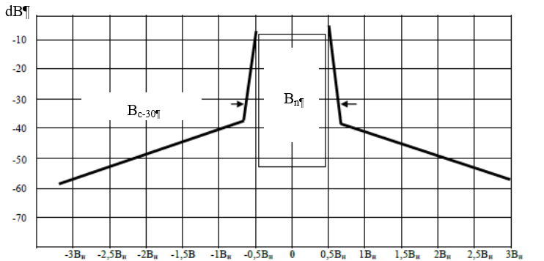

CUADRO 1 (Continuación)
Clase de emisión | Características adicionales |  | Cálculo de: |  | Observaciones
 |  |  | Ancho de banda necesario B_{n}  (Hz) | Ancho de banda de evaluación de −30 dB, B_{c-30}, y anchos de banda de espectros OoB  (Hz)
4. Modulación por impulsos
4.A Portadora con modulación de amplitud
1 | 2a | 2b | 3 | 4 | 5
Portadora con modulación de amplitud  K1N, K1D, K1W | MIA, PACM | Unidad electrónica/de vacío de resultados con control de red | B_{n} = 2F_{U} + 4/τ  B_{n}, F_{U} (MHz),  τ (μs) | B_{c-30} = 4B_{n} = 8F_{U} + 16/τ  В_{–40} = 1,4B_{c-30}  В_{–50} = 2B_{c-30}  В_{–60} = 3,75B_{c-30}
4.B Portadora con modulación en duración
Modulación de impulsos en duración modulación por impulsos codificados  (М-aría)  L1N, LXN⁽⁵⁾ | MID, MIC, MNI | Impulsos con flancos anteriores abruptos, es decir,  τ_{r} ≤ 0,008 t | B_{n} = 6,36/τδ | В_{–20} = 6,36/τ  B_{c-30} = 9,14/τ  В_{–40} = 63,6/τ = 7B_{c-30}
Modulación de impulsos en duración modulación por impulsos codificados (М-aría)  L1N, LXN⁽⁵⁾ | MID, MIC, MNI | Impulso trapezoidal con  τ_{r} > 0,008 t | B_{n} = 1,79/(τ δ) ^{½} | Radares con potencia de  impulso > 100 W  В_{–20} = 1,8/(τ δ)^{1/2}  B_{c-30} = 2,17/(τ δ)^{1/2}  В_{–40} = 6,2/(τ τ_{r})^{1/2} = 2,9B_{c-30}  В_{–60} = 17,9/(τ δ)^{1/2} = 8B_{c-30}  Radares con potencia de  impulso ≤ 100 kW  В_{–20} = 1,8/(τ δ)^{1/2}  B_{c-30} = 2,2/(τ δ)^{1/2}  В_{–40} = 7,6/(τ τ_{r})^{1/2} = 3,5B_{c-30}  В_{–60} = 18/(τ δ)^{1/2} = 8B_{c-30}

CUADRO 1 (Continuación)
Clase de emisión | Características adicionales |  | Cálculo de: |  | Observaciones
 |  |  | Ancho de banda necesario B_{n}  (Hz) | Ancho de banda de evaluación de −30 dB, B_{c-30}, y anchos de banda de espectros OoB  (Hz)
4.C Modulación de impulsos en posición
1 | 2a | 2b | 3 | 4 | 5
Portadora con desplazamiento de fase con código Barker  M0N, MXN | MIP | Radares | B_{n} = 2/τ_{d}δ_{d}  donde τ_{d} es la longitud de muestra | B_{c-30} = 3,6/(τ_{d} δ_{d})^{1/2}  В_{–40} = 1,77B_{c-30}  В_{–50} = 3,16B_{c-30}  В_{–60} = 5,6B_{c-30} | Para impulsos codificados, se utiliza la longitud de muestra (subimpulso)
Modulación de impulsos en fase  M7EJT | MIP | Radioenlaces  (código FXR) | B_{n} = 3,2/τ δ  B_{n} (MHz),  τ (μs) | B_{c-30} = 1,12B_{n} (τ/δ)^{1/2}  В_{–40} = 1,79B_{c-30}  В_{–50} =3,18B_{c-30}  В_{–60} =5,64B_{c-30}
4.D Emisión de onda continua
Emisión de onda continua no modulada  N0N | Portadora no modulada | Radar «Hawk»  (onda estacionaria) | B_{n} = 2K_{d} F₀  donde K_{d} es la magnitud de la desviación de frecuencia admisible desde F₀ | B_{c-30} = B_{n} = 2K_{d} F₀  (K_{d} para estaciones con estabilizador de cuarzo)  В_{–40} = 0,0003F₀
Emisión de onda continua  M0N | Portadora con modulación de frecuencia | Radar «Hawk»  (onda estacionaria) | B_{n} = 2D | В_{–40} = 2D + 0,0003F₀
Impulso modulado  W0N, Q0N | Portadora con modulación de frecuencia |  | B_{n} = 2D | В_{–40} = 2D + 0,0003F₀

CUADRO 1 (Continuación)
Clase de emisión | Características adicionales |  | Cálculo de: |  | Observaciones
 |  |  | Ancho de banda necesario B_{n}  (Hz) | Ancho de banda de evaluación de −30 dB, B_{c-30}, y anchos de banda de espectros OoB  (Hz)
4.E Portadora de impulsos no modulada
1 | 2a | 2b | 3 | 4 | 5
Portadora de impulsos no modulada⁽⁵⁾  P0N, P0NAN |  | Impulsos con flancos anteriores abruptos, es decir,  τ_{r} ≤ 0,008 t | B_{n} = 6,36/τ | В_{–20} = 6,36/τ  B_{c-30} = 9,14/τ  B_{c-30} = 1,44B_{n}  В_{–40} = 63,6/τ
 |  | Impulsos trapezoidales con  τ_{r} > 0,008 t | B_{n} =1,79/(τ δ) ^{½} | Radares con potencia de  impulso > 100 W  В_{–20} = 1,8/(τ δ)^{1/2}  B_{c-30} = 2,17/(τ δ)^{1/2}  В_{–40} = 6,2/(τ t_{r})^{1/2}  В_{–60} = 18/(τ δ)^{1/2}
Radares con potencia de
impulso ≤ 100 kW
Radares de radionavegación en las bandas 2,9-3,1 GHz y 9,2-9,5 GHz
В_{–20} = 1,8/(τ δ)^{1/2}
B_{c-30} = 2,2/(τ δ)^{1/2}
В_{–40} = 7,6/(τ τ_{r})^{1/2}
В_{–60} = 18/(τ δ)^{1/2}

CUADRO 1 (Continuación)
Clase de emisión | Características adicionales |  | Cálculo de: |  | Observaciones
 |  |  | Ancho de banda necesario B_{n}  (Hz) | Ancho de banda de evaluación de −30 dB, B_{c-30}, y anchos de banda de espectros OoB  (Hz)
4.F Portadora con modulación de frecuencia
1 | 2a | 2b | 3 | 4 | 5
Portadora de impulsos FM lineal y no lineal⁽⁶⁾  Q1N, QXN, Q1D, Q1W | MID-FM, MIC-FM, SFM, LFM | Impulsos con flancos anteriores abruptos, es decir,  τ_{r} ≤ 0,008 t | B_{n} = 2D + 6,36/τ | Radares con potencia de  impulso > 100 W  В_{–40} = 2(D + 0,105/τ_{r}) +  + 6,2/(τ τ_{r})^{1/2}  В_{–60} = 2D + 63,6/τ
Radares con potencia de
impulso ≤ 100 kW
Radares de radionavegación en las bandas 2,9-3,1 y 9,2-9,5 GHz
В_{–40} = 2(D + 0,065/τ_{r}) +
+ 7,6/(τ τ_{r})^{1/2}
В_{–60} = 2D + 63,6/τ
 |  | Impulsos trapezoidales con  τ_{r} > 0,008 t | B_{n} = 2D + 1,79/(τ δ)^{1/2} | Radares con potencia de  impulso > 100 W  В_{–40} = 2(D + 0,105/τ_{r}) +  + 6,2/(τ τ_{r}) ^{1/2}  В_{–60} = 2D + 18/(τ δ)^{1/2}
Radares con potencia de
impulso ≤ 100 kW
Radares de radionavegación en las bandas 2,9-3,1 y 9,2-9,5 GHz
В_{–40} = 2(D + 0,065/τ_{r}) +
+ 7,6/(τ τ_{r}) ^{1/2}
В_{–60} = 2D + 18/(τ δ)^{1/2}

CUADRO 1 (Continuación)
Clase de emisión |  | Características adicionales |  |  | Cálculo de: |  |  |  | Observaciones
 |  |  |  |  | Ancho de banda necesario B_{n}  (Hz) |  | Ancho de banda de evaluación de −30 dB, B_{c-30}, y anchos de banda de espectros OoB  (Hz)
1 |  | 2a | 2b |  | 3 |  | 4 |  | 5
Portadora de impulsos con modulación de frecuencia en los impulsos  Q1N, QXN |  | MIF |  |  | B_{n} = 2D + 2/τ_{d} |  | В_{–20} = 2(D + 1/τ_{d})  B_{c-30} = 2(D + 2,5/τ_{d})  В_{–40} = 2(D + 3,5/τ_{d})  В_{–50} = 2(D + 5/τ_{d})  В_{–60} = 2(D + 7/τ_{d})
4.G Modulación de impulsos con saltos de frecuencia
Modulación de impulsos con saltos de frecuencia  VXN | PDM-FM, PCM-FM, SFM, LFM, PFM |  |  |  |  | B_{n} = B_{s} + 2D + 2/τ_{d}  B_{s} es el máximo desplazamiento de frecuencia de la portadora |  | В_{–20} = 2(D + 1/τ_{d}) + B_{s}  B_{c-30} = 2(D + 2,5/τ_{d}) + B_{s}  В_{–40} = 2(D + 3,5/τ_{d}) + B_{s}  В_{–50} = 2(D + 5/τ_{d}) + B_{s}  В_{–60} = 2(D + 7/τ_{d}) + B_{s}
Modulación de impulsos en frecuencia con saltos de frecuencia  VXN |  |  |  | Radares con potencia de impulso > 100 kW |  | B_{n} = 2D + B_{s} + 1,79/(τ τ_{r})^{1/2}  B_{s} es el máximo desplazamiento de frecuencia de la portadora |  | В_{–40} = 2(D + 0,105/τ_{r}) + B_{s} +  + 6,2/(τ τ_{r}) ^{1/2}  В_{–60} = 2D + B_{s} + 17,9/(τ τ_{r}) ^{1/2}
 |  |  |  | Radares con potencia de impulso > 100 kW y radares del servicio de radionavegación en las bandas 2,9-3,1 y 9,2-9,5 GHz |  | B_{n} = 2D + B_{s} + 1,79/(τ τ_{r})^{1/2} |  | В_{–40} = 2(D + 0,065/τ_{r}) + B_{s} +  + 7,6/(τ τ_{r})^{1/2}  В_{–60} = 2D + B_{s} + 17,9/(τ τ_{r})^{1/2}

CUADRO 1 (Fin)
Clase de emisión | Características adicionales |  | Cálculo de: |  | Observaciones
 |  |  | Ancho de banda necesario B_{n}  (Hz) | Ancho de banda de evaluación de −30 dB, B_{c-30}, y anchos de banda de espectros OoB  (Hz)
1 | 2a | 2b | 3 | 4 | 5
Código de impulsos, amplitud de impulsos y modulación de banda ancha con saltos de frecuencia  VXN |  | Radares con potencia de impulso > 100 kW | B_{n} = B_{s} + 1,79/(τ τ_{r}) ^{1/2} | В_{–40} = B_{s} + 6,2/(τ τ_{r}) ^{1/2}  В_{–60} = 2D + B_{s} + 17,9/(τ τ_{r}) ^{1/2}
 |  | Radares con potencia ≤ 100 kW y radares del servicio de radionavegación en las  bandas 2,9-3,1 y 9,2-9,5 GHz | B_{n} = B_{s} + 1,79/(τ τ_{r}) ^{1/2} | В_{–40} = B_{s} + 7,6/(τ τ_{r}) ^{1/2}  В_{–60} = 2D + B_{s} + 17,9/(τ τ_{r}) ^{1/2}
⁽¹⁾ Los guiones se utilizan para indicar parámetros adicionales no utilizados en la designación de las clases de emisión (véase el Anexo 5).
⁽²⁾ Para los sistemas de transmisión digital que emplean filtros de conformación de impulsos digitales, es preciso tener en cuenta el factor de corte progresivo del filtro (coseno aproximado).
⁽³⁾ Para calcular el envolvente espectral (valores de B_{c-30}, В₋₄₀, В₋₅₀, В₋₆₀), B_{n} se utiliza con S = 4.
⁽⁴⁾ Los tres asteriscos indican que los símbolos adicionales se refieren a las clases de emisiones mencionadas en el elemento, incluidas las adicionales.
⁽⁵⁾ En el caso de los radares que utilizan distintas formas de impulso, el ancho de banda de cada forma de impulso se calcula por separado, de modo que se toma el valor más alto obtenido.
⁽⁶⁾ En el caso de los radares que utilizan distintas formas de impulso, el ancho de banda de cada forma de impulso se calcula por separado, de modo que se toma el valor más alto obtenido. En el caso de los impulsos codificados, se toma la longitud de muestra (subimpulso).

CUADRO 2
Requisitos de ancho de banda del espectro fuera de banda de los transmisores de ondas
decamétricas del servicio móvil aeronáutico a bordo de aeronaves, que funcionan
con clases de emisión H2BBN, H3EJN, J3EJN, J7BCF y JXX

Banda  (kHz) | Mínimo valor para el cual las componentes espectrales deben atenuarse por debajo del nivel correspondiente a la  potencia en la cresta de la envolvente  (dB)
De f_{tx} ± 1,5 a f_{tx} ± 4,5 | 30
De f_{tx} ± 4,5 a f_{tx} ± 7,5 | 38
f_{tx} ± 7,5 y más | 43
Observaciones: La frecuencia f_{tx} asignada al transmisor es 1 400 Hz más elevada que la de la portadora o la portadora residual.
El ancho de banda necesario se calcula utilizando las fórmulas que figuran en el Cuadro 1.
CUADRO 3
Requisitos para los anchos de banda del espectro de los transmisores del servicio móvil
marítimo que funcionan en las clases de emisión H2BBN, H3EJN, J3EJN y R3EJN

Ancho de banda  (kHz) | Orden de las componentes espectrales de la señal bitono que caen dentro de las bandas de frecuencias dadas para las clases de emisión H3EJN, J3EJN, (H2BBN) | Nivel de los componentes fuera de banda a una frecuencia de muestreo dada, medida en dB con respecto al:
 |  | Nivel correspondiente a la potencia en la cresta de la envolvente | Nivel de una de las componentes espectrales fundamentales de la señal moduladora bitono
De f_{tx} ± 1,5 a f_{tx} ± 4,5 | 3 | 31 | 25
De f_{tx} ± 4,5 a f_{tx} ± 7,5 | 5 o 7 | 38 | 32
f_{tx} ± 7,5 y más | 9 | 43⁽¹⁾ | 37⁽¹⁾
⁽¹⁾ La potencia absoluta no debe rebasar los 50 mW.
Observaciones: La frecuencia f_{tx} asignada al transmisor es 1 400 Hz más elevada que la de la portadora o la portadora residual.
El ancho de banda necesario se calcula utilizando las fórmulas que figuran en el Cuadro 1.
4.7 Los datos sobre los anchos de banda a niveles entre −30 dB y −60 dB del Cuadro 1 (así como a otros niveles) representan puntos de inflexión de las máscaras de emisiones OoB. La conexión de estos puntos con rectas permite obtener una representación gráfica de las máscaras.
A continuación, se ilustra el diseño de la máscara para dos casos distintos, a saber, las emisiones G1B y G1D. El Cuadro 1 para estos casos es el siguiente.
Clase de emisión | Características adicionales | Cálculo de: |  | Observaciones
 |  | Ancho de banda necesario B_{n}  (Hz) | Ancho de banda de evaluación de −30 dB, B_{c-30}, y anchos de banda de espectros OoB  (Hz)
2. Modulación de frecuencia (continuación)
2.F Modulación de fase
Telegrafía de canal único, desplaza-miento de fase  G1B, G1D | K_{desvanecimiento} = 3 para enlaces no sujetos a desvaneci-miento,  K_{desvanecimiento} = 5 para enlaces sujetos a desvaneci-miento | B_{n} = K_{desvanecimiento}В  Por debajo de K_{desvanecimiento} = 5  y В = 20 Bd  B_{n} = 100 Hz | B_{c–30} = 1,4B_{n} = 1,4K_{desvanecimiento}B  В_{–40} = 1,86B_{c–30}  В_{–50} = 3,29B_{c–30}  В_{–60} = 5,7B_{c–30} | B_{c–30} = 140 Hz  В_{–40} = 260 Hz  В_{–50} = 461 Hz  В_{–60} = 798 Hz

En la Fig. 1 se muestra la máscara resultante en dos formatos. Cabe señalar que sólo se utilizan cuatro puntos de inflexión para la máscara de control.
FIGURA 1
Máscaras de emisión OoB para las clases de emisión G1B y G1D
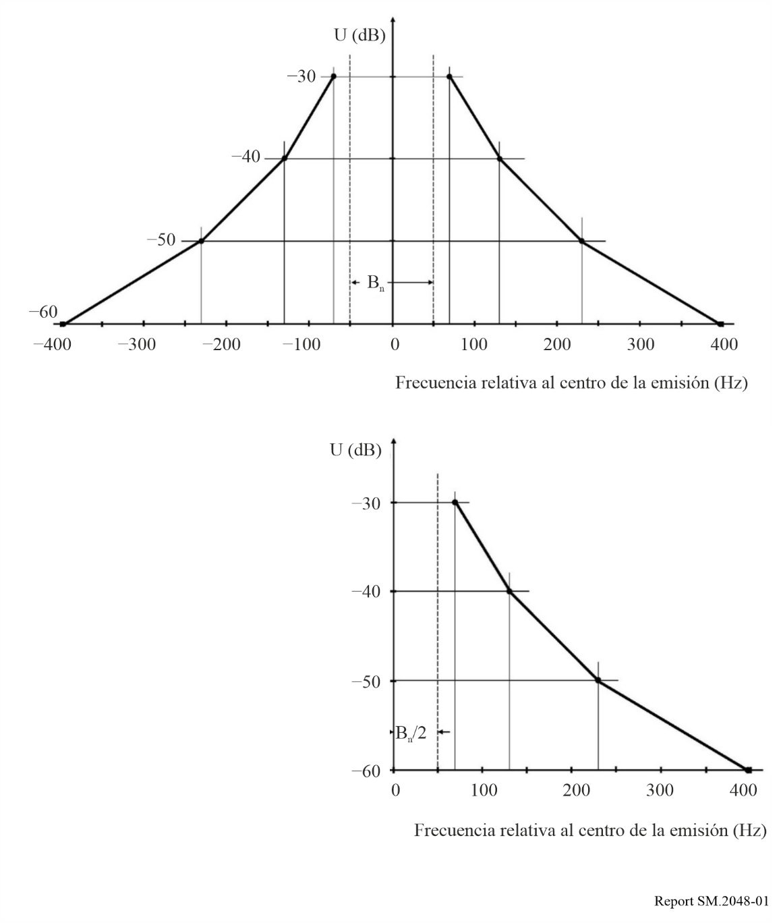
Las disposiciones relativas a los límites de los dominios de emisión fuera de banda y de emisiones no esenciales pueden encontrarse en la Recomendación UIT-R SM.1539.

5 Método de medición del ancho de banda de evaluación de –30 dB y de los anchos de banda del espectro OoB
Requisitos generales para la medición
5.1 Los resultados de las mediciones no deben verse afectados por las emisiones de fuentes de interferencia radioeléctrica comerciales o por las emisiones de otros sistemas radioeléctricos.
5.2 Cuando se miden los transmisores con un coeficiente de superposición de frecuencias superior a dos, la medición se efectúa en tres frecuencias dentro de la banda: en el borde inferior, en el borde superior y en el medio de la banda.
Si el coeficiente de superposición es inferior a dos, la medición se lleva a cabo en una frecuencia, próxima al medio de la banda.
5.3 El equipo utilizado para las mediciones debe cumplir los requisitos que figuran en el Anexo 3.
5.4 La nomenclatura para las clases de emisión aparecen en el Apéndice 1 del Reglamento de Radiocomunicaciones.
5.5 Con respecto a los transmisores que funcionan en las clases de emisión R3EGN, R3EJN, J3EJN, H3EJN, R7BCF y J7BCF, las mediciones correspondientes a la conformidad con los requisitos actuales sólo se solicitan para la clase J3EJN.
En relación a los transmisores que funcionan en las clases de emisión B8EJN, B8EGN y B9WWX, las mediciones se limitan a la clase B8EJN.
5.6 Las mediciones del ancho de banda de evaluación de −30 dB y de los anchos de banda del espectro OoB de los transmisores se llevan a cabo utilizando el montaje representado (de forma simplificada) en la Fig. 2.
Ciertas partes de ese montaje sólo se aplican a los métodos de medición específicos utilizados para clases particulares de emisiones, y no se utilizan para otros.
Por lo que se refiere a los transmisores que funcionan en las clases de emisión F9B, F9E y F9D, las mediciones se realizan en cada canal con un tipo diferente de información transmitida, utilizando los métodos aplicables a ese tipo de información.
FIGURA 2
Montaje de medición para obtener el ancho de banda del
transmisor y de las emisiones OoB
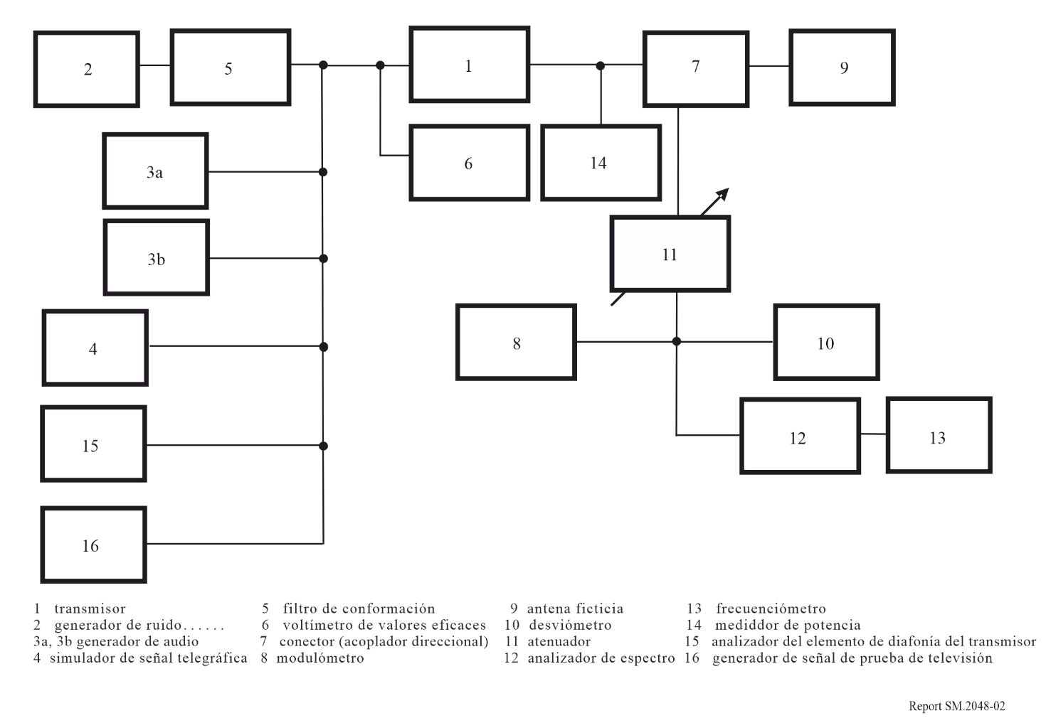
5.7 Si las especificaciones para un sistema radioeléctrico particular indican un ancho de banda OoB basándose en un nivel de medición OoB diferente a −30 dB, el ancho de banda se debe convertir al nivel B_{c–30} mediante el Cuadro 4.
CUADRO 4
Nivel utilizado en la especificación (dB) | –24 | –26 | –28 | –35 | –40
Factor de conversión a B_{c–30} | B_{c–30} = 1,25В₋₂₄  В₋₂₄ = 0,8B_{c–30} | B_{c–30} = 1,15В₋₂₆  В₋₂₆ = 0,87B_{c–30} | B_{c–30} = 1,07В₋₂₈  В_{–28} = 0,93B_{c–30} | B_{c–30} = 0,86В₋₃₅  В₋₃₅ = 1,17B_{c–30} | B_{c–30} = 0,73В₋₄₀  В₋₄₀ = 1,37B_{c–30}
NOTA 1 − Esta conversión se basa en la hipótesis de que la pendiente media de la envolvente del espectro OoB es de 12 dB por octava.
Los factores de conversión B_{n}/B_{c–30} para una clase de emisión dada (notificada) se pueden utilizar para determinar el ancho de banda necesario de la emisión y verificar su conformidad con el ancho de banda notificada establecida en los requisitos.
Ejemplo: Una notificación para la clase de emisión G1B especifica que el ancho de banda para el espectro OoB a –28 dB es 23 kHz; es decir, В₋₂₈ = 23 kHz.
En el Cuadro 4 obtenemos la fórmula de conversión B_{c–30} = 1,07B₋₂₈, de donde B_{c–30} = 23 kHz × 1,07 = 24,6 kHz.
Los requisitos actuales especifican que, para G1B, B_{c–30} = 1,4В_{n}. Por consiguiente, para esa notificación el ancho de banda necesario es B_{n} = 24,6/1,4 = 17,6 kHz.

Señales de prueba para medir los anchos de banda del transmisor
5.8 Para los transmisores que funcionan con las clases de emisión A1AAN, A1BBN, A2AAN, H2BBN, J2BBN, F1BCN, G1BCN, FID, FIE, F2B, F7E, AIBBN, F7B, F8B, GIB, GIE, GIF, GIW, G2B, G2D, G7D, G7E, G7F y G7W, las mediciones se efectúan mientras se modula el transmisor con una señal de prueba de puntos telegráficos ortogonales.
En el caso de transmisores que funcionan con las clases de emisión A1AAN, A1BBN, A2AAN, H2BBN, J2BBN, F1BCN, G1BCN, G1D, G2B, G1E, G1F, G1W, G2D, G7D, G7E, G7F y G7W, las mediciones se llevan a cabo a la máxima velocidad de modulación estipulada en las especificaciones técnicas para el transmisor sometido a prueba.
Para los transmisores del servicio móvil marítimo que funcionan con la clase de emisión G1BCN en un régimen de transmisión de modulación por desplazamiento de fase de banda estrecha, las mediciones se realizan a una velocidad de modulación de В = 0,88 В_{máx}, donde В_{máx} es la máxima velocidad de modulación en el canal.
En transmisores que funcionan con las clases de emisión F1BCN, FID, FIE y F2B, las mediciones se hacen para los máximos valores nominales de la desviación de frecuencia a la máxima velocidad de modulación, utilizando las combinaciones de desviación y velocidad de modulación que se producen con mayor frecuencia.
5.9 Para los transmisores que funcionan con las clases de emisión F7BDX, F7D, F7E y F8B, la señal de prueba se genera mediante modulación de los dos canales del transmisor con puntos telegráficos; cuya velocidad y sincronización se seleccionará de manera que la frecuencia instantánea (fase) del transmisor pase por los cuatro valores a intervalos de tiempo regulares (véase la Fig. 3).
Si los transmisores funcionan con la clase de emisión F7BDX, las mediciones se efectúan a la máxima la separación de frecuencia y a la máxima velocidad de modulación (en uno de los canales).
NOTA 1 – Si las mediciones realizadas con las señales moduladoras descritas indican que el transmisor satisface los requisitos (véase el § 4) para el funcionamiento síncrono de los canales, se considera asimismo que satisface los requisitos para el funcionamiento asíncrono.
Figura 3
Forma de la señal de prueba para transmisores que funcionan
con la clase de emisión F7BDX
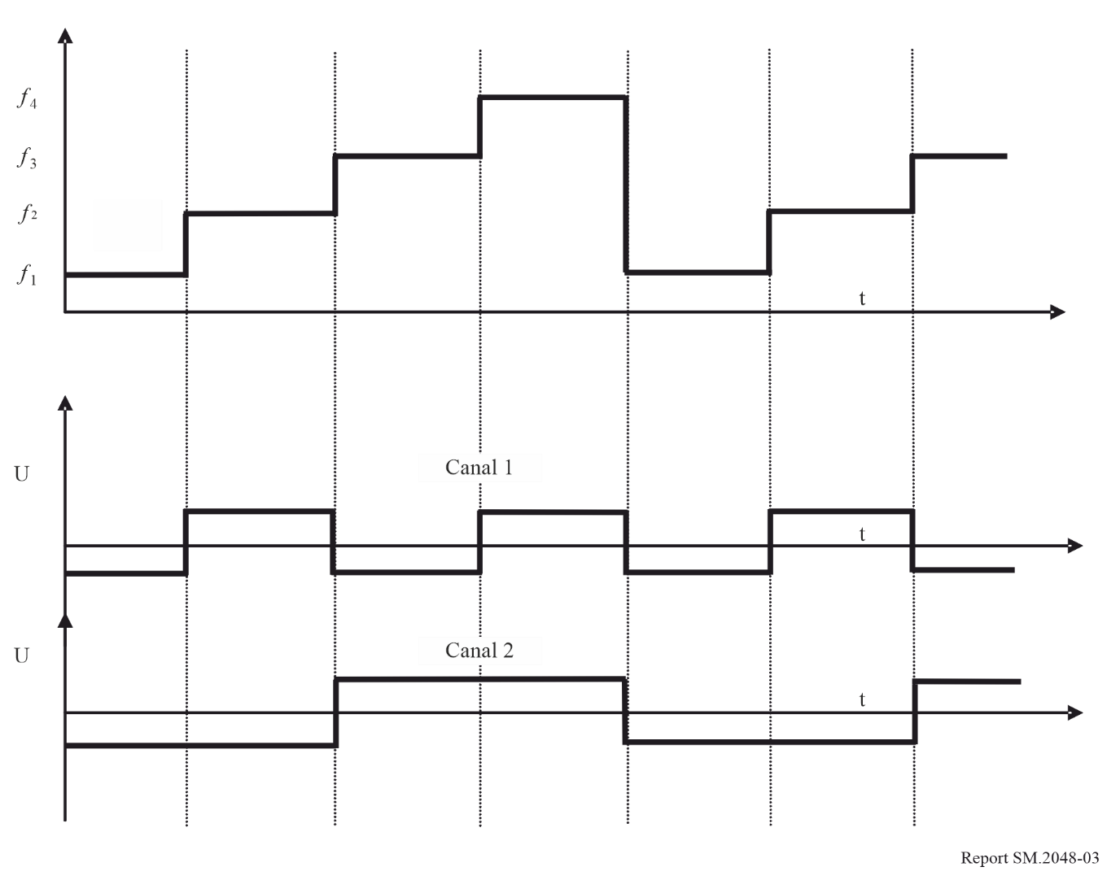
f₁: frecuencia que corresponde a «manipulador sin pulsar» en ambos canales
f₂: frecuencia que corresponde a «manipulador pulsado» en el primer canal y a «manipulador sin pulsar» en el segundo canal
f₃: frecuencia que corresponde a «manipulador sin pulsar» en el primer canal y «manipulador pulsado» en el segundo canal
f₄: frecuencia que corresponde a «manipulador pulsado» en ambos canales
U: potencial de modulación
t: tiempo.
5.10 En los transmisores que funcionan con la clase de emisión F1C-- o F3C--, la señal de prueba es una señal sinusoidal de 1,9 kHz modulada en amplitud, con un coeficiente de modulación del 90% y una frecuencia de 1,1 kHz. Las mediciones del ancho de banda se efectúan con una desviación de frecuencia de 1 500 Hz a la salida del transmisor.
5.11 En el caso de los transmisores que funcionan con las clases de emisión A3C-- o R3C--, la señal de prueba es una señal sinusoidal de 1,9 kHz modulada en frecuencia con una señal sinusoidal de 550 Hz y una desviación de 400 Hz (simulación de transmisión de barras blancas y negras). La profundidad de modulación a la salida del transmisor se establece al 90%.
5.12 Para los transmisores que funcionan con la clase de emisión F3EGN, la señal de prueba es sinusoidal con una frecuencia igual al máximo valor de la frecuencia de modulación, y un coeficiente de distorsión no lineal del 1% como máximo. Las mediciones se efectúan para la desviación de frecuencia de cresta. La incertidumbre de la desviación no debe superar el 5%.
NOTA 1 – Si no se supera la desviación de frecuencia de cresta indicada en las especificaciones técnicas, y existe conformidad con los requisitos de distorsión no lineal, ruido y ruido del transmisor, se considera que se cumplen los requisitos para el ancho de banda de evaluación de −30 dB de las frecuencias de emisión de los transmisores de radiodifusión con una etapa de modulación lineal de banda ancha.
5.13 Si los transmisores funcionan con las clases de emisión A3EJN, A3EGN, H3EJN, J3EJN, R3EJN, R3EGN, R7BCF, J7BCF, F3EJN, B8EJN y B9WWX, las mediciones se efectúan utilizando señales de prueba de ruido conformadas con filtro.
Para los transmisores que funcionan con las clases de emisión A3EGN o R3EGN, se utiliza un filtro de conformación de señal de radiodifusión (véase el Anexo 3, § 12).
En los transmisores que funcionan con la clase de emisión R7BCF, J7BCF o B9WWX, y los transmisores del servicio móvil que funcionan con las clases de emisión A3EJN, R3EJN, H3EJN, J3EJN o F3EJN, el filtro de conformación puede ser cualquier filtro que tenga la banda de paso del canal telefónico utilizado en ese servicio.
En los demás casos, se utiliza un filtro de conformación de señal telefónica convencional (véase el Anexo 3, § 11). En el caso de los transmisores que funcionan con las clases de emisión B8EJN o B9WWX, se introduce en cada uno de los canales una señal de prueba de ruido a través de filtros de conformación.
5.14 Para los transmisores que funcionan con la clase de emisión F8EJF, se utiliza como señal de prueba la señal de ruido generada por un analizador de diafonía.
5.15 En los transmisores que funcionan con la clase de emisión D7W, la señal de prueba la suministra un generador de impulsos de secuencia pseudoaleatoria.
5.16 Si los transmisores funcionan con las clases de emisión F3F o F8WWN, la señal de prueba la proporciona un generador de señal de prueba de televisión.
5.17 Para los transmisores que funcionan con las clases de emisión M7E, PONAN, K1B-- o Q1B--, las mediciones se realizan en un régimen de modulación del transmisor que utiliza impulsos no codificados lo más cortos posible, en el marco de las especificaciones técnicas del transmisor sometido a prueba. Si el transmisor no puede funcionar en un régimen de impulsos cortos exclusivamente, las mediciones se pueden efectuar en un régimen de funcionamiento o modulación de prueba.
5.18 Con respecto a las clases de emisión sobre las cuales las normas dadas no especifican las disposiciones para la medición del ancho de banda de evaluación de −30 dB y los anchos de banda del espectro OoB, se utilizarán las disposiciones generales que figuran en las Recomendaciones UIT-R.
Determinación de los niveles de señal de prueba
5.19 Para su aplicación a los transmisores que funcionan con las clases de emisión A1AAN, A1BBN, A2AAN, H2BBN, J2BBN, F1BCN, G1BCN, FID, FIE, F2B, F7E, AIBBN, F7B, F8B, GIB, GIE, GIF, GIW, G2B, G2D, G7D, G7E, G7F y G7W, el nivel de la señal de prueba es el de la portadora no mediada (no desplazada), o el de la subportadora para la clase de emisión R3C--.
5.20 En el caso de transmisores que funcionan con las clases de emisión, A3EJN, A3EGN, R3EJN, R3EGN, B8EJN, H3EJN, J3EJN, R7BCF, J7BCF, B9WWX y F3EJN, el nivel de la señal de prueba de ruido se determina mediante el método siguiente.
Cuando se utiliza un generador de baja frecuencia, la entrada del transmisor se modula con una señal sinusoidal de 600 Hz, si se utiliza un filtro de conformación de señal telefónica, de 1 000 Hz, si se usa un filtro con una banda de paso de canal de tipo telefonía, o de 300 Hz, si se emplea un filtro de conformación de señal de radiodifusión.
El nivel de la señal de entrada sinusoidal se ajusta a fin de proporcionar una modulación del 100% para los transmisores que funcionan con las clases de emisión A3EJN y A3EGN, una potencia en la cresta nominal para los transmisores que funcionan con las clases R3EGN, R3EJN, B8EJN, H3EJN, J3EJN, R7BCF, J7BCF y B9WWX, y una desviación de frecuencia nominal para los que funcionan con la clase F3EJN.
Se anota el valor eficaz de la tensión de la señal, U_{sín}. Si se trata de transmisores que funcionan con las clases de emisión A3EJN, A3EGN, R3EGN, R3EJN, H3EJN, J3EJN, R7BCF, J7BCF, B8EJN o B9WWX, se envía posteriormente a través del mismo filtro de conformación una señal de ruido y, su nivel se ajusta de manera que se produzca una tensión de ruido eficaz, medida con el mismo voltímetro, de U_{N} = K_{s}U_{sín}.
Si no fuese posible lograr un factor de modulación del 100% (clases de emisión A3EJN o A3EGN), el valor eficaz de la tensión de ruido se puede ajustar utilizando la fórmula U_{N} = 2K_{s}U'_{sín}, donde U'_{sín} es el nivel de señal eficaz que da un factor de modulación del 50%. El valor de K_{s} para los diversos casos descritos, figura en el Cuadro 5.
En el caso de las clases de emisión R3EJN, R3EGN, J3EJN, B8EJN y J7BCF, el nivel necesario de la señal de ruido se puede ajustar a través de la potencia de salida del transmisor, de manera que cuando se introduce la señal de ruido, la potencia media a la salida del transmisor es exactamente 0,25 de su potencia de cresta nominal.
CUADRO 5
Valor del coeficiente K_{S}
Clases de emisión | Descripción | K_{s}
A3EGN, A3EJN | Radiodifusión y telefonía  Transmisores a bordo de aeronaves en el servicio móvil aeronáutico | 0,35  0,47
H3EJN, R3EJN, R3EGN, J3EJN, J7BGF, F3EJN, R7BCF | Radiodifusión y telefonía, incluidos los transmisores del servicio móvil, telegrafía de frecuencia vocal multicanales | 0,47
B8EJN | Telefonía por segundo canal  Telefonía por cuarto canal | 0,33  0,23

Para los transmisores que funcionan sólo con tipos específicos de transductores electroacústicos (como los micrófonos o los laringófonos) y utilizan una gama dinámica que limita la señal de salida, el nivel de la señal de ruido a la entrada del transmisor se ajusta para que U_{N} = K_{s}U_{sín nom}, donde U_{sín nom} es el valor eficaz de la tensión nominal de salida indicada en las especificaciones del transductor y K_{s} es el valor del coeficiente que figura en el Cuadro 5.
Para los transmisores con tensión eficaz a la entrada de modulación normalizada, el valor eficaz de la señal de ruido se debe ajustar de manera que sea igual a ese valor.
5.21 Para los transmisores que funcionan con la clase de emisión F8EJF, el nivel de la señal de prueba de ruido aplicada a la entrada del terminal del canal telefónico se ajusta de manera que P_{n.test} = P_{ch.in} + P_{carga}, donde P_{ch.in} es la potencia nominal a la entrada del equipo terminal del canal de grupo TF para un canal de frecuencia vocal y P_{carga} es el nivel medio de potencia del mensaje múltiplex, determinado de conformidad con el Cuadro 1a.
5.22 En los transmisores que funcionan con la clase de emisión F8WWN, el nivel de la señal de prueba (amplitud de la señal de brillo aplicada a la entrada del equipo terminal del radioenlace de televisión) debe ser 1 W.
5.23 Si los transmisores funcionan con las clases de emisión D7D o D7W, los parámetros de la señal de prueba se establecen de conformidad con el § 5.18.
Mediciones del ancho de banda de evaluación de −30 dB y de los anchos de banda del espectro fuera de banda
5.24 Las mediciones del ancho de banda de evaluación de −30 dB y de los anchos de banda del espectro fuera de banda de los transmisores se efectúan utilizando el montaje ilustrado en la Fig. 2.
De ser necesario, también se puede emplear el analizador de espectro para mediciones indirectas (de campo) del transmisor. En ese caso, se deben utilizar antenas que cumplan los requisitos de banda ancha para esas mediciones.
Si es preciso, el dispositivo de medición se colocará dentro de una cámara apantallada.
Es aceptable medir el ancho de banda de evaluación de −30 dB y los niveles del espectro OoB mediante los parámetros de densidad de flujo de potencia del campo electromagnético, siempre y cuando ello no aumente la incertidumbre que acompaña al método de medición.
5.25 El aparato de medición del sistema de la Fig. 2 deberá satisfacer los requisitos establecidos en el Anexo 3.
5.26 Los valores del analizador de espectro se ajustan utilizando los siguientes criterios.
El ancho de banda de resolución del analizador de espectro a −3 dB (Δf) se fija a 1/3 de la velocidad de modulación para señales de prueba periódicas, o a aproximadamente 1/10τ, para emisiones en forma de impulsos en aplicación. Para las clases de emisiones en forma de impulsos, la respuesta en frecuencia en la etapa de FI del analizador de espectro deberá tener una forma aproximadamente acampanada.
Utilizando señales de prueba de ruido, Δf no debe ser superior a 0,05 B_{c-30}.
La gama del analizador de espectro (y la banda de paso del receptor, si el analizador está conectado a la etapa del FI del receptor) se ajusta a un valor comprendido entre 1,5 y 2 veces el ancho de banda obtenido a partir de los datos del Cuadro 1.
La constante de tiempo del filtro de vídeo y el tiempo de barrido del analizador de espectro dependen de la clase de emisión del transmisor:
− para medir las emisiones de las clases A1AAN, A1BBN, A2AAN, H2BBN, J2BBN, F1BCN, G1BCN, F3EGN, F1C--, F3C--, F7BDX, FIE, FID, F7D, F7E, F8B, F9B, GID, GIE, GIF, GIW, G7D, G7E, G7F, G2B y G2D, la constante de tiempo se debe fijar al valor más pequeño posible compatible con el analizador de espectro, y el tiempo de barrido, T, debe cumplir la siguiente condición:

Т ≥ GAMA/Δf₂ (1)

− pueden utilizarse analizadores de espectro con detector lineal o logarítmico;
− para medir las emisiones de las clases A3EJN, A3EGN, R3EJN, R3EGN, B8EJN, H3EJN, J3EJN, R7BCF, J7BCF, B9WWX, F3EJN, F8EJF y D7W, pueden emplearse analizadores de espectro con detectores lineales, cuadráticos o logarítmicos, y la constante de tiempo, τ′, debe cumplir la siguiente condición:

τ′ ≥ 16/Δf (2)
El tiempo de barrido se selecciona en base a las siguientes condiciones: si Q, la pendiente de la envolvente del espectro en el punto de medición, es inferior a 30 dB/octava, según que el instrumento se haya ajustado con un detector lineal, cuadrático o logarítmico respectivamente, el tiempo de barrido se calcula utilizando una de las fórmulas (3):
$\left.\begin{matrix}T_{lin}≥132,8SPAN[3.4\left(1+\frac{3}{Q}\right)]^{-2}/(Δf*B_{c-30}) \\ T_{cuad}≥188,8 SPAN[3.4(1+3/Q)]^{-2}/(Δf*B_{c-30}) \\ T_{log}≥18880τ^{} [(Q)]^{-2}/(Δf*B_{c-30})\end{matrix} \right\}$ (3)

Si el tiempo de barrido obtenido utilizando la ecuación (3) es superior al máximo tiempo de barrido del analizador de espectro, la medición debe efectuarse en modo de barrido manual.
Para determinar el valor de Q al preparar una medición precisa del ancho de banda de evaluación de −30 dB, se utiliza el siguiente procedimiento.
La gama del analizador de espectro se fija unas tres a cuatro veces más amplia que B_{c-30}. En ese caso, Q se lee directamente en la pantalla del analizador (si está equipado con un detector logarítmico), tal como se indica en la Fig. 4, o se calcula a partir de la diferencia en las lecturas de atenuador 0 dB en B_{c-30} y en 2B_{c-30}.
Para medir las emisiones de la clase PONAN, K1B-- y Q1B--, la constante de tiempo del filtro de vídeo se debe fijar al valor más pequeño posible, compatible con el analizador de espectro.
El tiempo de barrido se selecciona utilizando la condición Т ≥ 50/F_{rep}, donde F_{rep} es la frecuencia de repetición de impulsos.
NOTA 1 − Q también se puede estimar a partir de Q′, que es la diferencia de niveles entre B_{c-30} y 1,5 B_{c-30}. En ese caso, Q se obtiene con la fórmula Q = 1,7 Q′.
Figura 4
Estimación de la pendiente de la envolvente
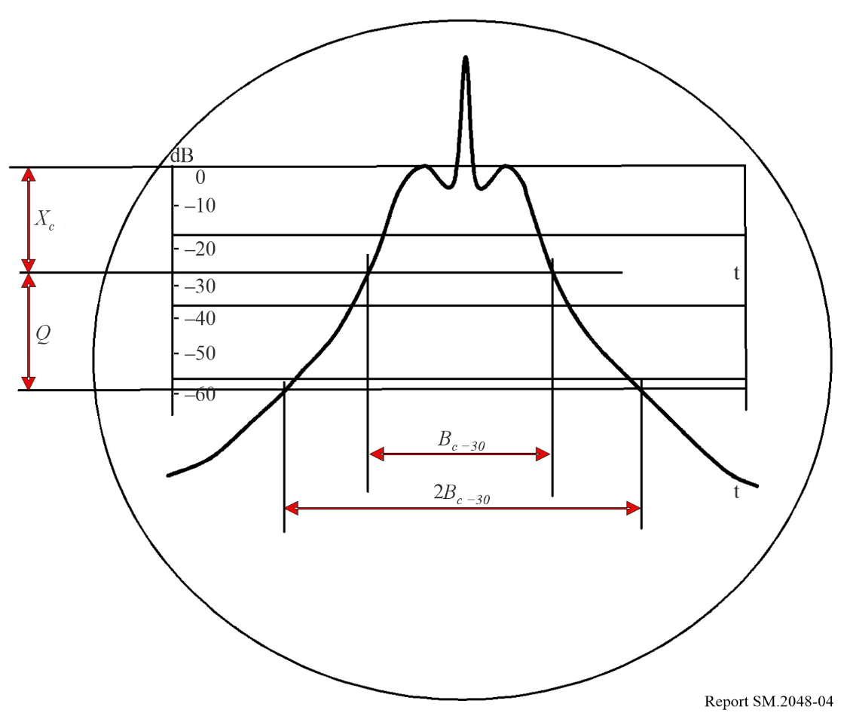
5.27 El nivel de 0 dB, que es la referencia con respecto a la cual se efectúan las mediciones de x dB con el analizador de espectro, se determina de la siguiente manera:
− para medir las emisiones de las clases A1AAN, A1BBN, A2AAN, H2BBN, H2BFN, J2A, J2BBN, J2BCN, F1B, F1BCN, G1BCN, F3EGN, F1C--, F3C--, F7BDX, FID, FIE, F2B, F7E, F7B, F7D, F8B, F8D, GIB, GIE, GIF, GIW, G2B, G2D, G7D, G7E, G7F y G7W: nivel de portadora no modulada (sin modulación);
− para medir las emisiones de las clases A3C-- y R3C--: nivel de subportadora no modulada;
− para medir las emisiones de las clases PONAN, K1B-- y Q1B--: nivel de la componente espectral más potente de la etapa de salida del transmisor sometido a modulación con la señal de prueba;
− para medir las emisiones de las clases A3EJN, A3EGN, R3EJN, R3EGN, B8EJN, B8EGN, D7W, H3EJN, J3EJN, R7BCF, J7BCF, B9WWX, F3EJN, F3EHN, F3F, F8EJF, F8WWN, F9D y F9E: máximo nivel de la envolvente espectral (al determinar el nivel cero) dentro del dominio de la banda lateral, es decir, que no se tiene en cuenta la parte de la respuesta del analizador de espectro que corresponde a la frecuencia de portadora.
NOTA 1 − Cuando se mida la clase de emisión A3EGN, si la máxima densidad espectral de potencia en el dominio de la banda lateral está oculta por la respuesta de la portadora, la envolvente del espectro en la imagen que aparece en la pantalla del analizador se ajusta de manera que el ancho de banda de la emisión a –10 dB sea de 4 kHz.
La amplitud de la componente espectral correspondiente se alinea con la marca 0 dB en la imagen de la pantalla. Si ello no es posible, se puede alinear con cualquier línea horizontal fijada en el tercio superior de la pantalla de visualización del analizador de espectro. Ello se convierte en la referencia a partir de la cual se pueden medir los otros niveles normalizados: −30, −40, −50 y −60 dB.
Mientras se establece el nivel cero y se mide realmente el ancho de banda de evaluación de −30 dB y los anchos de banda del espectro OoB, los valores de ajuste del analizador de espectro, es decir, el ancho de banda de resolución, la constante de tiempo del filtro de vídeo y el tiempo de barrido, no se deben cambiar.
5.28 Una vez establecido el nivel cero, la siguiente etapa consiste en medir el ancho de banda de evaluación de −30 dB y los anchos de banda del espectro OoB.
Si el analizador de espectro tiene un detector logarítmico, el ancho de banda de evaluación de −30 dB y los anchos de banda del espectro OoB se pueden leer directamente en la escala del analizador de espectro, mediante la diferencia de frecuencias entre las componentes espectrales más alta y más baja que apenas superen el nivel dado (véase la Fig. 5). Ello requiere que la incertidumbre del analizador de espectro en la escala logarítmica no sea superior a 2 dB. De no ser así, el valor se obtiene utilizando el detector lineal.
Figura 5
Obtención de un valor para el ancho de banda de evaluación de −30 dB y los anchos de banda del espectro
fuera de banda utilizando un analizador de espectro con detector logarítmico
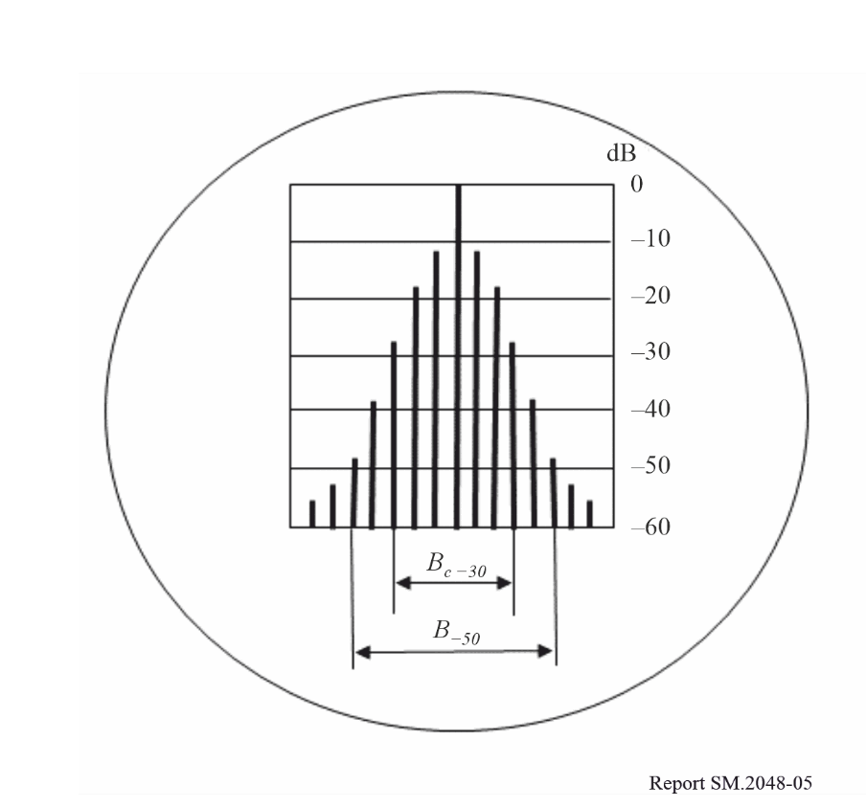
Si el ancho de banda de emisión medido queda fuera de la escala del analizador de espectro, es necesario aumentar la gama y la calibración del analizador, se deberá repetir para la portadora no modulada (a fin de establecer el nivel cero tal como se describe en el § 5.27). Una vez que se ha hecho esto, se puede repetir el procedimiento indicado anteriormente.

6 Método de medición de las emisiones OoB de los transmisores del servicio móvil marítimo para las clases de emisión R3EJN, H3EJN, H2BBN, J3EJN
6.1 Los niveles de los componentes espectrales discretos de la señal de salida en el dominio OoB, para un transmisor modulado con una señal de prueba bitono que produce una modulación que alcanza la potencia nominal en la cresta de la envolvente, no debe superar los límites indicados en el Cuadro 3.
6.2 Las mediciones del espectro fuera de banda de los transmisores que funcionan en un régimen J3EJN se llevan a cabo utilizando el montaje de la Fig. 2.
6.3 Uno de los generadores se utiliza para aplicar a la entrada del transmisor una señal de 470 Hz y una amplitud tal que la potencia de salida del transmisor sea igual a:
P′_{media} = P′_{cresta} = 0,25 P_{p.r..}
donde:
P_{p.r.:} es la potencia nominal en la cresta de la envolvente.
Sin desconectar la señal del primer generador de ondas kilométricas, se utiliza otro generador de ondas kilométricas para aplicar una segunda señal al transmisor a una frecuencia de 2 550 Hz, ajustando el nivel de la señal para que la potencia de salida del transmisor sea igual a:

P″_{media} = 0,5 P_{p.r.} (4)

P″_{cresta} = 0,25 P_{p.r.}

6.4 La gama del analizador de espectro se ajusta a por lo menos 20 kHz y el ancho de banda de frecuencia intermedia a 50-150 Hz. La velocidad (tiempo de barrido) se determina según se indica en el § 5.26.
6.5 Las componentes espectrales de la señal moduladora se ajustan a lo largo del eje horizontal de manera que queden centradas en la escala del analizador de espectro.
Si las componentes espectrales correspondientes a la señal modulada son de la misma magnitud, el coeficiente de transmisión del analizador de espectro se ajusta para alinearlo con la marca 0 dB, o con alguna otra marca situada en el tercio superior de la escala del analizador de espectro. Si los niveles de las componentes no son los mismos, los niveles de la señal moduladora se ajustan ligeramente para igualarlos, sin superar los valores de la ecuación (4). A continuación, se alinean con la marca 0 dB o con otra marca de la escala del analizador de espectro.
6.6 Los niveles de componentes de grado tres a nueve combinadas y cualquier otra componente que caiga en el ancho de banda que figura en el Cuadro 3 se pueden obtener directamente si se utiliza un analizador de espectro con escala logarítmica. Si la escala del analizador de espectro es lineal, la lectura puede efectuarse con ayuda de los atenuadores del analizador de espectro, de conformidad con las instrucciones de éste. Los niveles medidos se deben atenuar con respecto a las componentes espectrales de la señal modulada por lo menos las cantidades indicadas en el Cuadro 3. Los valores de la atenuación obtenidos de esta manera para las componentes espectrales en la banda f_{tx} ± 7,5 kHz se utilizan para calcular los niveles de potencia. De conformidad con el Cuadro 3, la potencia de cada una de las componentes no podrá ser superior a 50 mW.
6.7 Las mediciones del espectro OoB de los transmisores que funcionan en un régimen H3EJN se efectúan utilizando el montaje representado en la Fig. 2.
El nivel de la portadora del transmisor se ajusta de manera que la potencia a la salida corresponda a la especificada en la ecuación (3). Por lo tanto, se utiliza un generador de ondas kilométricas para aplicar una señal al transmisor a una frecuencia de 2 000 Hz y un nivel de señal tal que la potencia del transmisor a la salida corresponda a lo especificado en la ecuación (4).
A continuación, se realizan las lecturas de los niveles de conformidad con lo indicado en los § 6.4 a 6.6.
6.8 Las mediciones del espectro OoB de los transmisores que funcionan en un régimen H2BBN se efectúan con el transmisor en modo «manipulador pulsado», de acuerdo con el procedimiento que se describe en el § 6.7.
6.9 Las mediciones del espectro fuera de banda de los transmisores que funcionan en un régimen R3EJN se efectúan con el transmisor preparado para el régimen J3EJN o H3EJN. Las mediciones se llevan a cabo mediante los procedimientos descritos en los §§ 6.2-6.4 o 6.7 respectivamente.

7 Método de medición de los anchos de banda del espectro OoB de los transmisores a bordo de aeronaves del servicio móvil aeronáutico
7.1 Los niveles de las componentes de la densidad espectral de potencia del espectro OoB proporcionados a la antena o a la antena ficticia, con el transmisor modulado por una señal de prueba de ruido para obtener una determinada potencia de cresta nominal, no deben superar los límites indicados en el Cuadro 2.
7.2 La medición de los anchos de banda del espectro OoB de los transmisores se efectúa sólo en la clase de emisión J3EJN, utilizando el sistema de la Fig. 2.
7.3 Los generadores de señales de ondas kilométricas 3a y 3b se utilizan para aplicar a la entrada del transmisor dos señales sinusoidales de 1 100 Hz y 1 500 Hz, respectivamente. Ambas señales tienen el mismo nivel, U_{s}, que se ajusta para entregar una potencia de cresta nominal a la antena ficticia 9.
Si se utiliza el analizador de espectro 12, los niveles de ondas kilométricas de las dos componentes de modulación se ajustan con precisión de manera que las componentes queden iguales, y la entrada o los atenuadores en la etapa de FI del analizador de espectro o del atenuador externo 11 se ajustan de manera que ese nivel sea de −6 dB. En esta configuración, el nivel 0 dB corresponde a la potencia de cresta de la emisión para un transmisor funcionando con clase de emisión J3EJN.
7.4 A continuación, se desconectan los generadores de ondas kilométricas 3a y 3b y se conecta el generador de ruido 2 al transmisor a través del filtro de conformación de la señal telefónica 5. La señal del generador de ruido 2 se ajusta para obtener 0,47 U_{s} en el voltímetro de valores eficaces verdaderos 6. Se mide el ancho de banda de evaluación de −30 dB y los anchos de banda del espectro OoB a los niveles −38 y −43 dB, con respecto al nivel cero establecido en el § 7.3. Los anchos de banda no deben superar los límites que figuran en el Cuadro 2.

Anexo 1
Conversión de los datos del espectro fuera de banda del transmisor
expresados en función del desplazamiento con respecto al
centro del ancho de banda necesario
Figura 6
Ilustración gráfica de la relación entre la envolvente de las frecuencias
OoB y el índice de modulación para las clases de emisión
F1B, F1D, F1W, F7B, F7D y F7W
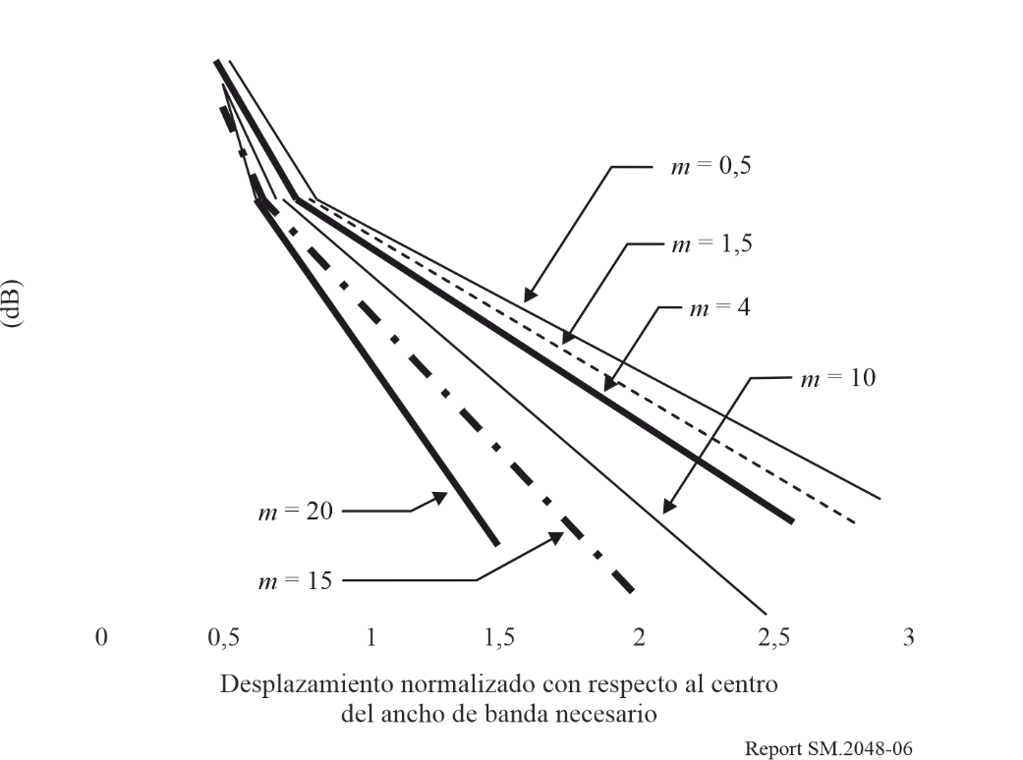

Anexo 2
Ajuste del ancho de banda necesaria para un coeficiente
de error reducido del canal de comunicación
Figura 7
Relación, según el criterio de Nyquist, entre el ancho de banda necesario, FT, y
la suficiente fiabilidad de la información digital recibida, P₀, independientemente
de la codificación de la información y de la redundancia de código
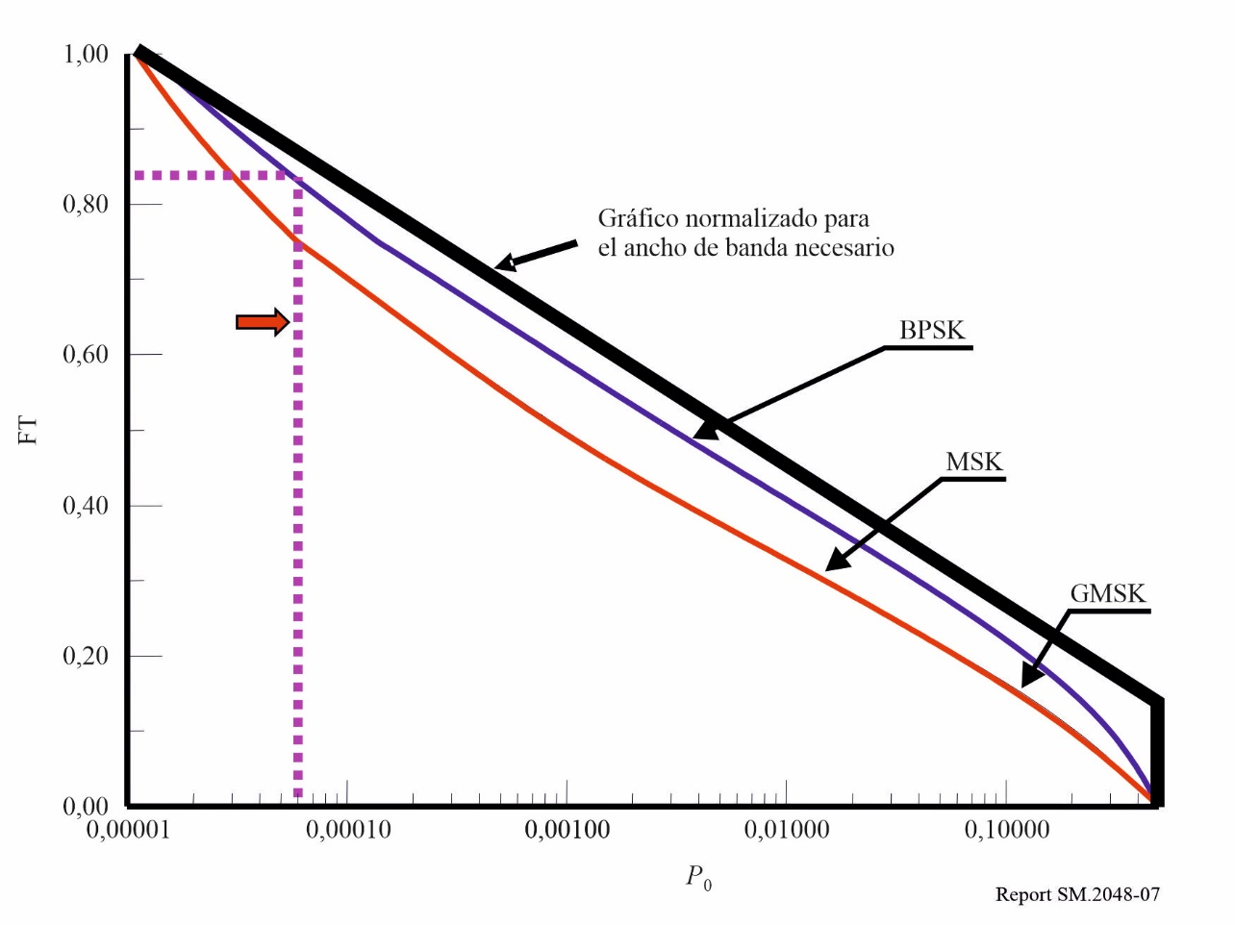
Ejemplo: Para un sistema de MDP-2, la corrección de errores reduce los requisitos de fiabilidad de la información para el canal a 5 × 10⁻⁴. En ese caso, los requisitos de ancho de banda necesario calculados según el Cuadro 1 se pueden reducir al 82%.
1 En el caso de bandas de frecuencias particularmente propensas a las interferencias fuertemente congestionadas, y para sistemas de radiocomunicaciones o con requisitos muy exigentes en lo que se refiere a fiabilidad de la información, el ancho de banda necesario se deberá calcular teniendo en cuenta la calidad de la transferencia del mensaje.
2 Para los sistemas de comunicación digital, la calidad de la transferencia se caracteriza por la probabilidad P_{err} y corresponde a la proporción de bits erróneos. Si se conoce la probabilidad de error que quiere obtenerse, es posible determinar el ancho de banda necesario para la señal deseada que proporcione la fiabilidad necesaria a la transferencia de la información, es decir, el ancho de banda necesario para lograr esa probabilidad en todo sistema de radiocomunicaciones. Los valores así obtenidos pueden diferir significativamente del valor del ancho de banda necesario calculado en base a los parámetros de modulación y, por consiguiente, del ancho de banda de evaluación de −30 dB al nivel −30 dB.

Anexo 3
Requisitos generales del equipo de medición
Analizadores de espectro
1 La gama de frecuencias del analizador de espectro utilizado debe cubrir el espectro de funcionamiento del transmisor que se está probando.
Para medir las diferentes porciones del espectro de funcionamiento se pueden utilizar diversos tipos de analizador de espectro.
2 El analizador de espectro debe poder abarcar toda la envolvente del espectro de la señal, en la banda de frecuencias correspondiente al nivel de medición más bajo.
NOTA 1 − Si no se dispone de un analizador de espectro con la gama necesaria, la envolvente del espectro se puede determinar por segmentos.
3 Al nivel −3 dB, el analizador de espectro debe tener una banda de paso de:
− un tercio de la frecuencia de modulación, si se utilizan señales de prueba periódica;
− 0,1/τ para emisiones en forma de impulsos;
− 0,05B_{c-30} si se utilizan señales de ruido de prueba.
En ese caso, el analizador de espectro debe tener una etapa de promediación después de la detección cuya constante de tiempo es τ′ ≥ 16/Δf.
4 La gama dinámica del analizador de espectro debe permitir una precisión de la medición de ±2 dB al nivel de medición más bajo, es decir, −60 dB.
5 La respuesta en frecuencia del analizador de espectro en la banda de frecuencias considerada debe ser plana con una máxima variación de 3 dB.
6 La máxima incertidumbre total para la medición del nivel debe ser del 10%.
Generadores de ruido
7 La densidad espectral de potencia de ruido en la banda de frecuencias medida debe ser plana con una máxima variación de 2 dB.
8 El nivel de potencia de ruido a la salida del generador debe ser la adecuada para obtener una modulación normal. Si la salida del generador es demasiado débil, se puede utilizar conjuntamente con un amplificador. En ese caso, la función de respuesta en frecuencia del amplificador debe ser plana con una máxima variación de 1 dB (en la banda comprendida entre 0,9F_{lc} y 1,2F_{uc}, donde F_{lc} y F_{uc} son las frecuencias más baja y más alta de la señal moduladora, respectivamente).
El coeficiente de distorsión no lineal del amplificador no debe superar el 3% (aplicando sucesivamente a la entrada del amplificador señales sinusoidales de 300 Hz, 600 Hz y 1 000 Hz).
9 La máxima incertidumbre para los valores de salida debe ser del 6%.
Fuentes de señales telegráficas
10 La máxima distorsión en el espaciamiento de puntos telegráficos es del 3%. El máximo tiempo relativo de subida del impulso es del 2%. Se debe soportar una velocidad de modulación normalizada (comprendida entre 47 y 2 400 baudios) para una máxima tasa de error relativo de 10⁻⁵. La fuente de señal debe tener dos canales que proporcionan el nivel de tensión de señal de salida necesario para el funcionamiento normal del trasmisor.
Filtros de conformación
11 En el § 5.2 de la Recomendación UIT-R SM.328 figuran un diagrama eléctrico y un gráfico que describen la respuesta en frecuencia de un filtro de conformación utilizado para generar señales telefónicas a partir de ruido blanco.
12 En el § 6.2 de la Recomendación UIT-R SM.328 figuran un diagrama eléctrico y un gráfico que describen la respuesta en frecuencia de un filtro de conformación utilizado para generar señales de radiodifusión a partir de ruido blanco.
13 Las funciones en respuesta en frecuencia de los filtros reales pueden, para ciertas porciones de la gama, desviarse hasta 2 dB de las curvas que figuran en los § 5.2 y 6.2 de la Recomendación UIT-R SM.328.
14 Los filtros de conformación utilizados se deben calibrar oficialmente.
Atenuadores
15 Los atenuadores son necesarios para proporcionar a dB de atenuación en todo el espectro observado. El valor de a debe ser: Р₀−Р_{LL}−⎮Х⎮≥ a ≥ Р₀−Р_{UL}, y la potencia de disipación admitida Р_{аTT} debe ser Р_{аTT} ≥ Р₀, donde Р₀ es la potencia media (dB/µW) a la entrada del atenuador, y Р_{UL} y Р_{LL} son, respectivamente, los límites superior e inferior (dB/µW) para las mediciones de potencia media con el instrumento.
16 La relación de onda estacionaria (SWR, standing wave ratio) a la entrada del atenuador (salida) no debe ser superior a 1,4.
17 La máxima incertidumbre para los niveles del atenuador debe ser de 1 dB.
18 La relación de onda estacionaria para la tensión para cualquier elemento auxiliar individual dentro de la etapa de ondas decamétricas no debe ser superior a 1,5.
Otros instrumentos
19 Para la banda de frecuencias y el tipo de potencia dados, los instrumentos de medición de la potencia deben tener una precisión de ±5% o superior.
20 Los frecuencímetros digitales deben permitir realizar lecturas de la frecuencia con una máxima incertidumbre de 10⁻⁹ (por lo menos un orden de magnitud superior al de la tolerancia en frecuencia del sistema radioeléctrico sometido a prueba).

Anexo 4
Ejemplo de proyección de límites de emisión fuera de banda para la verificación del cumplimiento con la reglamentación de una administración
En la Fig. 8, las estrellas indican los puntos correspondientes a datos obtenidos mediante medición: В₋₂₆ = 1,15B_{n}; В₋₃₈ = 1,4B_{n}; В₋₄₃ = 1,94B_{n}; В₋₅₀ = 2,75B_{n}; В₋₅₅ = 3,6B_{n}. La línea gruesa indica los límites establecidos anteriormente (Cuadro 1, Telefonía, banda lateral única, portadora suprimida, transmisores del servicio fijo).
Figura 8
Comparación de mediciones OoB con límites especificados para la clase de emisión J3EJN
(transmisor del servicio fijo)
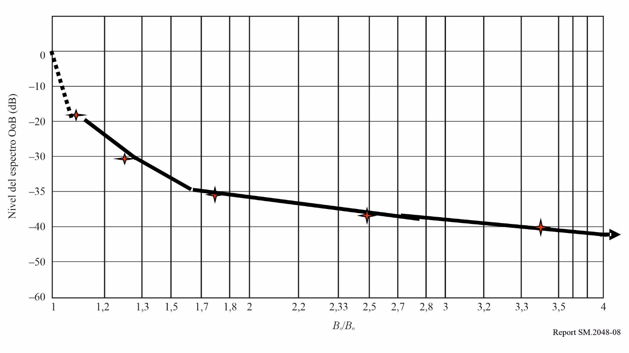
Observaciones: La comparación de las mediciones obtenidas con los límites aplicables muestra que el ancho de banda de evaluación de −30 dB del transmisor y los anchos de banda, de su espectro OoB, cumplen con los requisitos.

Anexo 5
Símbolos y abreviaturas

1 Parámetros y variables
В Velocidad de modulación (Bd)
В_{ch} Velocidad global de canal (Bd)
B_{n} Ancho de banda necesario (Hz(2))
B_{c-30} Ancho de banda de evaluación de −30 dB (Hz)
B_{s} Máxima desviación de la frecuencia portadora (Hz)
BT Ancho de banda de filtro normalizado, expresado como el producto del ancho de banda a −3 dB por el tiempo necesario para transmitir un elemento codificado (subimpulso)
D Desviación de frecuencia de cresta (la mitad de la diferencia entre los valores máximo y mínimo de la frecuencia instantánea) (Hz)
D_{MAX.TV} Desviación de frecuencia de cresta creada por la señal de vídeo (Hz)
F₀ Frecuencia de portadora nominal (Hz)
F_{U} Máxima frecuencia de modulación, máxima frecuencia vocal (Hz)
F_{uc} Frecuencia superior de canal
F_{lc} Frecuencia inferior de canal
F_{um} Frecuencia media superior
F_{L} Mínima frecuencia vocal, mínima frecuencia de modulación (Hz)
F_{máx} Máxima frecuencia de señal sinusoidal que modula la cresta de impulso en la clase de emisión К1D (Hz)
F_{sc} Frecuencia de la subportadora (Hz)
F_{PS} Frecuencia de la señal piloto (Hz)
f_{tx} Frecuencia de transmisor asignada
f_{r} Frecuencia de señal piloto de continuidad
ϕ Función de filtro gaussiano
K Coeficiente de trabajo utilizado para los cálculos en el Cuadro 1
K_{G}, K_{α} , K_{β} En los sistemas de comunicación digitales, son coeficientes determinados por los filtros y los métodos de filtrado utilizados. De manera general, α es para un filtro de raíz de coseno y β es un filtro de coseno alzado
K_{d} Coeficiente igual a la inestabilidad relativa de la frecuencia de portadora
K_{desvanecimiento} Coeficiente que caracteriza el efecto de desvanecimiento en la línea de transmisión
K_{f} Parámetros de cambio de fase
Ks Coeficiente para la medición de los valores eficaces de la tensión
K_{R} Coeficiente para redundancia de codificación, con corrección de errores igual a la relación entre el número de elementos de código a la salida del codificador y el número de esos elementos a la entrada (K_{R} > 1). Si la redundancia ψ se especifica en el %, el coeficiente está dado por: K_{R} = 1 + ψ/100
Δϕ Desplazamiento de fase (en grados)
m Índice de modulación de frecuencia
m_{p} Índice de modulación de frecuencia que tiene en cuenta las características de un sistema dado, incluido el factor de cresta
Nc Número de canales
N_{f} Número de frecuencias de la subportadora
N_{p} Número de bandas de frecuencias independientes
Δf Ancho de la banda de paso estática de la etapa de frecuencia intermedia del analizador al nivel –3 dB (Hz)
ΔF Separación de las subportadoras (Hz)
ΔF_{G} Banda de paso del filtro gaussiano
ΔF_{ch} Valor eficaz de la desviación de frecuencia creada por el nivel medido de un canal (MHz)
OoB Fuera de banda
Т Tiempo de barrido (duración del barrido hacia adelante) (s)
τ_{d} Longitud de la muestra
τ _{r} Longitud del flanco anterior del impulso (µs)
τ _{f} Longitud del flanco posterior del impulso (μs)
τ Longitud del impulso (s o μs)
τ′ Constante de tiempo del filtro de vídeo (s) coeficiente que caracteriza la asimetría de la forma del impulso: δ = 2 τ_{r} τ_{f}/(τ_{f} + τ_{r})
δ_{d} Coeficiente que caracteriza la forma asimétrica de la muestra:
δ_{d} = (2 δ_{dr} δ_{df}) /.(δ_{df} + δ_{dr})
Θ (α) Tiempo relativo de estabilización de la señal (impulso), coeficiente de redondeo del impulso
Р Potencia emitida (dBW)
Р_{carga} Potencia media del mensaje multicanal (dBW)
Р_{media} Potencia media de un canal de frecuencia vocal (dBW)
P₀ Fiabilidad de la información
R Velocidad de transmisión de los datos digitales (bit/s, kbit/s, Mbit/s o Gbit/s)
Q Pendiente de la envolvente espectral en el dominio OoB (dB/octava)
S Número de estados en la modulación por desplazamiento de fase; si se utiliza el parámetro ⊕ N-ario, la conversión empleada es S = ⊕². (NOTA − La modulación por desplazamiento de fase multiposición, frecuentemente se especifica en la forma M-aría.)
SPAN Banda vista del analizador de espectro
U_{N} Tensión de la señal de ruido
U_{sin} Valor eficaz de la tensión de la señal
Z Máximo número de elementos de código negros y blancos por segundo.
NOTA 1 − En esta lista, los parámetros cuyas unidades son «Hz» también se pueden expresar en kHz, MHz y GHz.

2 Lista de abreviaturas que designan diferentes tipos de modulación, utilizadas en el presente Informe
Abreviatura | Tipo de modulación de señal
AMDC | Acceso múltiple por división de código
AMDF | Acceso múltiple por división en frecuencia
AMDT | Acceso múltiple por división en el tiempo
BCFSK | Modulación por desplazamiento de frecuencia de código binario
BCM | Modulación de código de bloque
BDM | Modulación delta binaria
BDPSK | Modulación por desplazamiento de fase diferencial binaria
BFSK | Modulación por desplazamiento de fase de frecuencia binaria
BFSK | Modulación por desplazamiento de fase de frecuencia binaria, modulación por desplazamiento de fase de frecuencia binaria doble
CPFSK  (4CPFSK) | Modulación por desplazamiento de fase de frecuencia controlada
CPM | Modulación de fase continua
FFSK | Modulación por desplazamiento de frecuencia filtrada
FM | Modulación de frecuencia
GFPM | Modulación de posición de frecuencia mediante puerta
LFM | Frecuencia lineal o modulación de frecuencia espaciada
MAQ | Modulación por amplitud en cuadratura
MAQ M-aría | Modulación por amplitud en cuadratura M-aría
MD4-4 π/4 | Modulación por desplazamiento de fase en cuaternaria π/4
MDF | Modulación por desplazamiento de frecuencia
MDF-MF | Multiplexión por división de frecuencia y modulación de frecuencia
MDM | Modulación por desplazamiento mínimo
MDMF | Modulación por desplazamiento mínima filtrada
MDMG | Modulación por desplazamiento mínimo con filtrado gaussiano
MDP-4 π/4 | Modulación por desplazamiento de fase en cuaternaria diferencial π/4 diferencial
MDP | Modulación por desplazamiento de fase
MDPA, 32 MDPA | Modulación por desplazamiento de fase y de amplitud
MFSK | Modulación por desplazamiento de frecuencia múltiple o multiniveles
MIA | Modulación de impulsos en amplitud
MIC | Modulación por impulsos codificados
MLCM | Modulación codificada multinivel
MNI | Modulación por número de impulsos
MPD-4 | Modulación por desplazamiento de fase en cuaternaria
MPSK/MDP-n | Modulación por desplazamiento de fase múltiple de n estados o n aria
MSK ≡ FFSK | Modulación por desplazamiento mínimo no filtrada o modulación por desplazamiento de frecuencia rápida
NBPM | Modulación de fase de banda estrecha
PACM | Portadora con modulación de amplitud
PDM | Modulación de impulsos en duración
PFM | Modulación de impulsos en tiempo
MP | Modulación de fase
PPM/MIP | Modulación de impulsos en posición
QPR, QPR-AZD | Respuesta parcial de cuadratura, respuesta parcial por cuadratura con detección de zona de ambigüedad
RPSK | Modulación por desplazamiento de fase relativa
SFM | Frecuencia de barrido o modulación de frecuencia espacial
TCM | Modulación con código reticular
TFM | Modulación de frecuencia moderada
WBFM/MFBA | Modulación de frecuencia de banda ancha

A los efectos del presente Informe se entiende por ancho de banda de evaluación un ancho de banda de medición que puede resultar útil para comparar las medidas realizadas en distintas señales o para garantizar el complimiento de la reglamentación. Para algunas administraciones «ancho de banda de evaluación» es equivalente a «ancho de banda de control».
1 Los guiones se utilizan para indicar parámetros adicionales no utilizados en la designación de las clases de emisión (véase el Anexo 5).
2 Cuando las unidades son hertzios, también se pueden utilizar kHz, MHz y GHz.

